ЗАДАНИЯ
теоретического тура муниципального этапа Всероссийской
олимпиады школьников по биологии. 2017-2018 уч.год.
7 класс

Дорогие ребята!
Поздравляем вас с участием в муниципальном этапе Всероссийской олимпиады школьников по биологии! Желаем успеха в выполнении заданий!

Рекомендуемое время выполнения заданий -180 мин.

Максимальное количество баллов – 37,5

Часть I. Вам предлагаются тестовые задания, требующие выбора только одного правильного ответа из четырех возможных. Максимальное количество баллов, которое можно набрать – 20 (по 1 баллу за каждое тестовое задание). Индекс ответа, который вы считаете наиболее полным и правильным укажите в матрице ответов.

- Бактерии, живущие только в присутствии кислорода, называются:
а) облигатными анаэробами;
б) облигатными аэробами;
в) факультативными аэробами;
г) факультативными анаэробами.

- Большое содержание белка у бобовых обусловлено присутствием в корнях этих растений:
а) пурпурных серобактерий;
б) пурпурных несерных бактерий;
в) азотофиксирующих бактерий;
г) зеленых серобактерий.

- Генетический материал бактерий представлен единственной кольцевой молекулой:
а) двухцепочечной РНК;
б) одноцепочечной РНК;
в) одноцепочечной ДНК;
г) двухцепочечной ДНК.

- Черно-фиолетовые рожки (склероции) спорыньи представляют собой:
а) видоизменение мицелия;
б) плодовое тело;
в) спорангий;
г) гаметангий.

- Из нижеприведенного списка исключите гриб, не обладающий многоклеточным мицелием:
а) пеницилл;
б) аспергилл;
в) дождевик;
г) мукор.

- Выберите гриб, плодовые тела которого ищут с помощью специально тренированных собак или свиней:
а) строчок;
б) земляная звездочка;
в) трюфель;
г) сморчок.

- Исключите растение, которое не подлежит охране на территории РТ:
а) алтей лекарственный;
б) ландыш майский;
в) миндаль низкий;
г) тюльпан Биберштейна.

- К низшим споровым растениям относится:
а) щитовник мужской;
б) кукушкин лен;
в) хара обыкновенная;
г) сальвиния плавающая.

- Всасывание и проведение воды у разных видов сфагнума происходит благодаря наличию:
а) ризоидов;
б) особо устроенных клеток;
в) корней;
г) корней и ризоидов.

- Только один из нижеперечисленных видов сосен является источником для сбора кедровых орешек:
а) сосна обыкновенная;
б) сосна Веймутова;
в) сосна горная;
г) сосна сибирская.

- Без участия какого промежуточного хозяина не сможет произойти заражение человека паразитическим ленточным червем лентецом широким?
а) промежуточные хозяева не участвуют в жизненном цикле лентеца широкого и заражение человека происходит при попадании в пищеварительную систему яиц этого паразита;
б) брюхоногий моллюск малый прудовик;
в) пресноводный рачок циклоп;
г) корова.

- Какая кровь находится в сердце рыбы?
а) только артериальная;
б) в предсердиях венозная, в желудочках артериальная;
в) ½ венозной, ½ артериальной;
г) только венозная.

- Как осуществляется дыхание у морского многощетинкового червя нереиды?
а) через жабры;
б) через легкие;
в) через поверхность тела и спинные выросты параподий;
г) через трахейную систему с дыхальцами.

- Какие животные не используют кислород для дыхания?
а) почвенные простейшие;
б) глубоководные рыбы;
в) паразитические круглые черви;
г) обитатели пещер.

- Какой цифрой на приведенной ниже иллюстрации обозначена система, обеспечивающая выведение из организма животного вредных продуктов метаболизма?
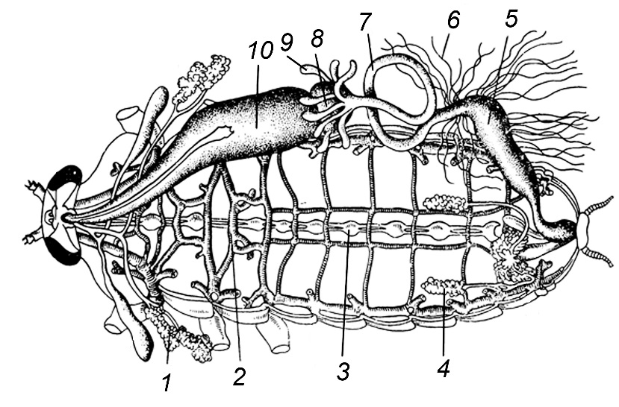
а) 4;
б) 5;
в) 6;
г) 9.

- Какое из приведенных ниже животных является переносчиком трансмиссивного заболевания человека – «Пендинской язвы» или кожного лейшманиоза?
а) комар анофелес;
б) москит;
в) муха цеце;
г) таежный клещ.

- Какой признак из нижеперечисленных нельзя использовать при описании круглых червей?
а) незамкнутая пищеварительная система;
б) наличие кожно-мускульного мешка;
в) продольная мускулатура;
г) кольцевая мускулатура.

- Кто у общественных насекомых (пчелы, муравьи) является рабочими особями?
а) стерильные самки;
б) стерильные самцы;
в) гермафродитные особи;
г) фертильные самцы, после оплодотворения матки.

- Куда у лягушки открывается дистальный отдел прямой кишки?
а) анальное отверстие;
б) мочеиспускательный канал;
в) средняя кишка;
г) клоака.

- Как называют движение эвглены зеленой к источнику света?
а) фототаксис;
б) фотопериодизм;
в) фототропизм;
г) аккомодация.

Часть II. Вам предлагаются тестовые задания с одним вариантом ответа из четырех возможных, но требующих предварительного множественного выбора. Максимальное количество баллов, которое можно набрать – 10 (по 2 балла за каждое тестовое задание). Индекс ответа, который вы считаете наиболее полным и правильным, укажите в матрице ответов.

- Выберите названия заболеваний, вызываемые грибами и встречающиеся на представителях семейства злаковые: 1) фитофтороз; 2) плодовая гниль; 3) спорынья; 4) серая гниль; 5) головня.
а) 3, 5;
б) 1, 4, 5;
в) 1, 2, 3, 4, 5;
г) 1, 2, 4;
д) 1, 2, 3.

- Многолетними растениями являются: 1) горец птичий; 2) зверобой пятнистый; 3) душица обыкновенная; 4) лопух большой; 5) малина.
а) 2, 4, 5;
б) 1, 3, 5;
в) 2, 3, 5;
г) 1, 4, 5;
д) 2, 4.

- Какие рыбы из приведенных на данных иллюстрациях относятся к проходным:

1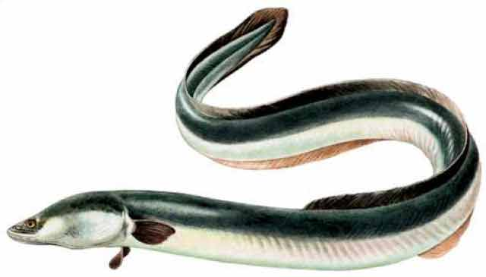 | 2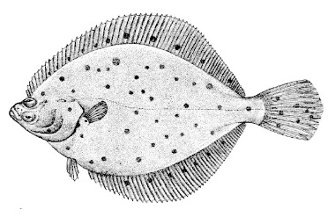 |  | 3  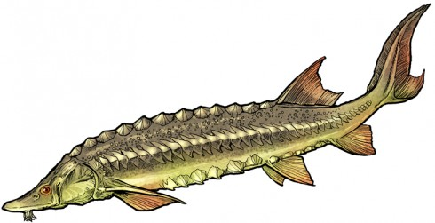
4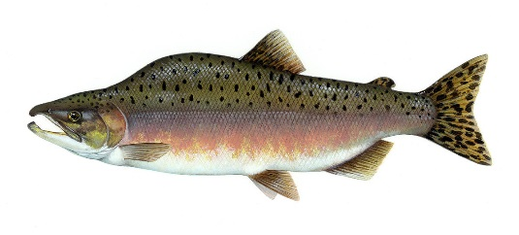 |  | 5  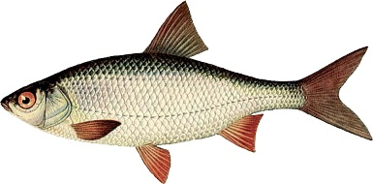

а) только 1, 3 и 4;
б) только 2 и 3;
в) все кроме 2;
г) только 4 и 5;
- Из перечисленных насекомых выберите тех, для которых не характерна стадия куколки в онтогенезе: 1) сверчок; 2) колорадский жук; 3) медведка; 4) стрекоза; 5) комар-звонец.
а) только 4.
б) только 1, 3 и 4.
в) только 2 и 5.
г) только 2, 3 и 4.

- Какие признаки правильно характеризуют гидроидных медуз: 1) Радиальная симметрия, 2) Чередование нескольких половых поколений, 3) Раздельнополость, 4) Наличие в жизненном цикле стадии в виде полипа, 5) Наличие органов равновесия.
а) Только 1 и 2.
б) Только 1, 3 и 5.
в) Все кроме 5.
г) Только 1, 3, 4 и 5.
д) Только 1.

Часть III. Вам предлагаются тестовые задания в виде суждений, с каждым из которых следует либо согласиться, либо отклонить. В матрице ответов укажите вариант ответа «да» или «нет». Максимальное количество баллов, которое можно набрать – 5 (по 1 баллу за каждое тестовое задание).

- Компонентом клеточной стенки цианобактерий является муреин.
- Среди грибов нет одноклеточных форм.
- В жизненном цикле мохообразных преобладает спорофит.
- У всех хордовых кровеносная система замкнутого типа.
- Все хрящевые рыбы – хищники.

Часть IV. Вам предлагаются тестовое задание, требующее установления соответствия. Максимальное количество баллов, которое можно набрать – 2,5. Заполните матрицу ответов в соответствии с требованиями задания.

1. [мах. 2,5 балла] Установите соответствие между указанными на иллюстрации структурами (1-5) и соответствующими им названиями (А-Д).
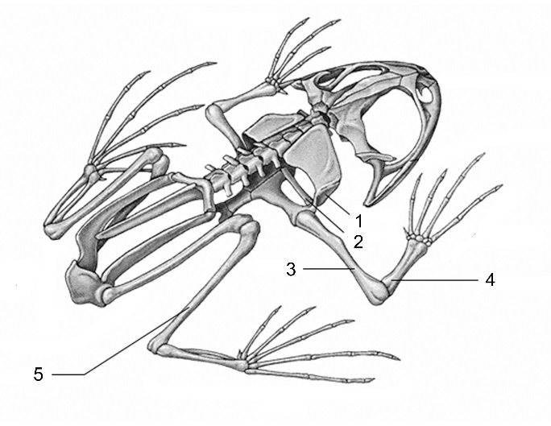 | А – Плечо  Б – Лопатка  В – Голень  Г – Предплечье  Д – Ключица

Структура | 1 | 2 | 3 | 4 | 5
Название
ЗАДАНИЯ
теоретического тура муниципального этапа Всероссийской
олимпиады школьников по биологии. 2017-2018 уч.год.
8 класс

Дорогие ребята!
Поздравляем вас с участием в муниципальном этапе Всероссийской олимпиады школьников по биологии! Желаем успеха в выполнении заданий!

Рекомендуемое время выполнения заданий -180 мин.

Максимальное количество баллов – 55

Часть I. Вам предлагаются тестовые задания, требующие выбора только одного правильного ответа из четырех возможных. Максимальное количество баллов, которое можно набрать – 30 (по 1 баллу за каждое тестовое задание). Индекс ответа, который вы считаете наиболее полным и правильным укажите в матрице ответов.

- Одно из нижеперечисленных бактериальных заболеваний передается воздушно-капельным путем при прямом контакте с зараженным человеком:
а) бруцеллез;
б) сибирская язва;
в) сап;
г) коклюш.

- Бесполое размножение цианобактерий осуществляется посредством:
а) зооспор;
б) эндоспор;
в) акинет;
г) гормогоний.

- Только у одного из видов цианобактерий отмечен хлорофилл d:
а) Acariochloris marina;
б) Nostoc pruniforme;
в) Anabaena constricta;
г) Aphanizomenon flos-aquae.

- Желчный гриб невозможно употреблять в пищу, потому что он:
а) ядовитый;
б) вызывает сильное расстройство желудочно-кишечного тракта;
в) имеет горький вкус;
г) имеет запах карболовой кислоты.

- Выберите гриб, образующий микоризу с корнями лиственных пород деревьев:
а) шампиньон двуспоровый;
б) трюфель черный;
в) вешенка обыкновенная;
г) опенок летний.

- На рисунке изображен сыр, при производстве которого используется гриб:

а) Penicillium camemberti;  б) Penicillium notatum;  в) Penicillium fumiculosum;  г) Penicillium roqueforti. | 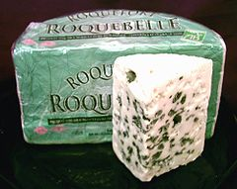

- Назовите видоизменение корня представленных на рисунке некоторых растений:
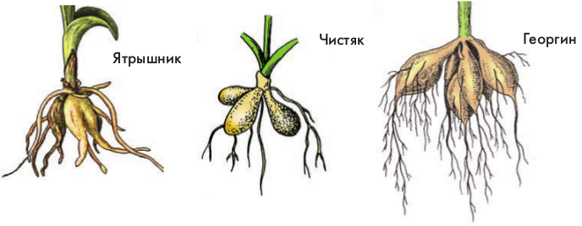
а) корнеплоды;
б) втягивающие корни;
в) корневые шишки;
г) столбовидные корни.

- Назовите, для кого из представителей, изображенных на рисунке, характерен непарноперистый лист:
а) конский каштан;
б) фасоль;
в) желтая акация;
г) шиповник.

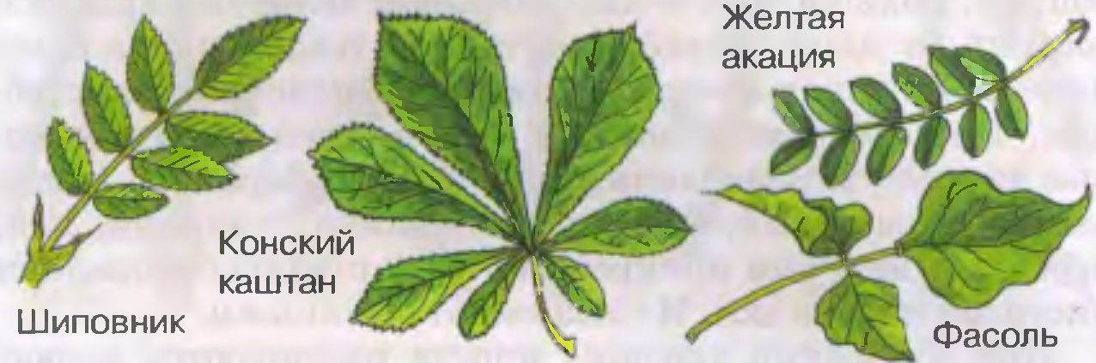

- Источником получения манной крупы является:
а) рис;
б) пшеница;
в) овес;
г) ячмень.

- Совокупность тычинок в цветке называется:
а) андроцей;
б) гинецей;
в) чашечка;
г) венчик.

- Каково назначение боковой линии у рыб?
а) выделяет слизь и вещества, привлекающие особей противоположного пола;
б) является органом обоняния;
в) является органом слуха и равновесия;
г) воспринимает направление и силу тока воды.

- Какой пример из перечисленных ниже можно считать мутуализмом?
а) развитие личинок овода в подкожной клетчатке жвачных животных;
б) обитание большого количества разных видов насекомых в норах грызунов;
в) поселение зелёных водорослей в желобках волос ленивца;
г) рыба-прилипала на акуле.

- Какая структура отмечена на иллюстрации цифрой «4»?
а) нервный узел;  б) желудок;  в) сердце;  г) печень. | 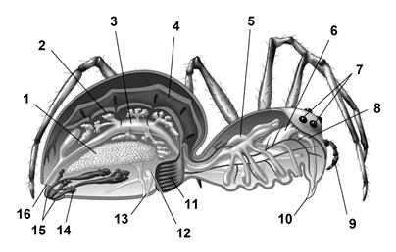

- К какому типу относятся животные, изображенные на иллюстрации?
а) губки;  б) хордовые;  в) кишечнополостные;  г) иглокожие. | 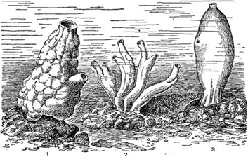
- В чем характерная особенность кровеносной системы рыб в отличие от наземных позвоночных?
а) 3-х камерное сердце;
б) в сердце отсутствуют клапаны;
в) в сердце содержится только венозная кровь;
г) кровеносная система незамкнутая.

- Какие из перечисленных ниже отрядов включают только выводковых птиц?
а) гусеобразные, куриные, пингвины;
б) куриные, воробьинообразные, попугаи;
в) врановые, дневные хищники, вьюрковые;
г) куриные, дятлы, страусообразные.

- Чем вторичная полость тела - «Целом» отличается от первичной?
а) целом содержит только органы половой системы, в первичной полости находятся все внутренние органы животного;
б) целом имеет собственную оболочку, отделяющую его от стенок тела;
в) целомом называют первичную полость только у кольчатых червей;
г) целом содержит только органы пищеварительной системы.

- Как и у каких моллюсков происходит формирование жемчуга?
а) у некоторых двустворчатых и брюхоногих моллюсков при попадании в мантийную полость инородных предметов, вокруг которых начинает откладываться перламутр.
б) при заглатывании некоторыми двустворчатыми моллюсками песчинок, вокруг них в желудке моллюска начинают формироваться жемчужины.
в) жемчужины формируются в пищеварительной системе исключительно морских двустворчатых моллюсков и служат для перетирания пищи.
г) жемчужины формируются в некоторых морских и пресноводных двустворчатых моллюсках при случайном захвате пузырьков воздуха, которые изолируются от мягких тканей путем формирования вокруг них перламутрового шарика.

- У представителей какой группы позвоночных животных наиболее сложно устроена пищеварительная система?
а) хрящевые рыбы;
б) приматы;
в) сумчатые;
г) жвачные.

- Кто является переносчиком, а кто возбудителем сонной болезни человека?
а) переносчик – собачий клещ, возбудитель - вирус.
б) переносчик – комар анофелес, возбудитель - плазмодий.
в) переносчик – трипаносома, возбудитель – муха цеце.
г) переносчик – муха цеце, возбудитель – жгутиконосец.

- Скелет младенца состоит из 350 костей, в скелете взрослого человека остается всего 206 костей. Почему?
а) не все хрящевые образования становятся костями;
б) происходит лизирование костей-атавизмов;
в) у младенцев есть «лишние» кости;
г) со временем некоторые кости срастаются.

- Какой процесс изображен на схеме?
а) овогенез;  б) дробление;  в) сперматогенез;  г) репликация. | 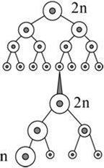
- Скелеты мужчин и женщин очень похожи, каких-то серьезных различий у них нет. Но небольшие различия все же имеются:
а) у женщин кости пальцев длиннее, тоньше, а суставы бугристей;
б) у женщин кости пальцев длиннее, толще, а суставы бугристей;
в) у женщин более широкие тазовые кости, а грудная клетка существенно уже, чем у мужчин;
г) у женщин более широкие тазовые кости и грудная клетка, чем у мужчин.

- Почему новорожденные меньше болеют, если сразу же после рождения получили молоко матери?
а) в молоке матери содержатся защитные белки — антитела;
б) в молоке матери содержатся защитные белки — антигены;
в) в молоке матери содержатся защитные белки — интерфероны;
г) это не зависит от молока матери, важно ее присутствие.

- Какой цифрой обозначена на рисунке ткань, которая составляет основу скелетной мускулатуры?

1)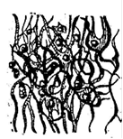 | 2)  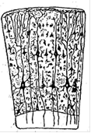 | 3)  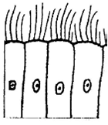 | 4)  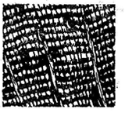

а) 1;
б) 2;
в) 3;
г) 4.

- При удалении зуба для обезболивания используют раствор анестетика. Почему его вводят не в десну возле удаляемого зуба, а в область прохождения чувствительного нерва?
а) при введении анестетика в участок, где проходит ствол чувствительного нерва, блокируется проведение болевых импульсов из всех областей, иннервируемых этим нервом;
б) если же сделать инъекцию в десну около удаляемого зуба, то это будет более болезненная процедура;
в) при введении анестетика в участок, где проходит ствол чувствительного нерва, блокируется проведение болевых импульсов локально по месту зуба;
г) нет различий, можно вводить в любую область. Врач определяет место укола.

- Почему под водой значительно труднее, чем в воздушной среде, определить, откуда исходит звук?
а) скорость распространения звуковой волны зависит от упругих свойств среды, от ее плотности. Плотность воды намного меньше плотности воздуха;
б) система «бинауральный слух», позволяющая определить местоположение источника звука, анализирует разницу между временем прихода звука в левое и правое ухо. В воде скорость звука настолько уменьшается, что отмеченная разница увеличивается и мозг не может определить ее с достаточной точностью;
в) в воде скорость звука уменьшается и мозг не может определить с достаточной точностью откуда идет звук;
г) система «бинауральный слух», позволяющая определить местоположение источника звука, анализирует разницу между временем прихода звука в левое и правое ухо. В воде скорость звука настолько велика, что отмеченная разница уменьшается и мозг не может определить ее с достаточной точностью.

- В одном из наиболее загрязненных и загазованных районов города в атмосферном воздухе обнаружено высокое содержание угарного газа, повышающего в несколько раз предельно допустимые нормы. Как это отразится на здоровье жителей данного района?
а) ткани не получают кислород, развивается состояние гипоксии с вытекающими отсюда симптомами, прежде всего со стороны ЦНС (головная боль, головокружение, тошнота и т.д.);
б) ткани получают кислород в избытке, развивается состояние гипероксии с вытекающими отсюда симптомами, прежде всего со стороны ЦНС (головная боль, головокружение, тошнота и т.д.);
в) сажа будет оседать в легких человека. Это будет сопровождаться увеличением числа простудных заболеваний и заболеваний легких;
г) на здоровье жителей не отразится.

- У некоторых людей после нескольких глубоких вдохов появляется головокружение. Объясните, причину его возникновения:
а) при увеличении содержания СО2 в крови тонус сосудов снизится и они сузятся, что приведёт к ухудшению мозгового кровообращения, в результате чего и возникает головокружение («темнеет в глазах»);
б) при увеличении содержания О2 в крови тонус сосудов повысится и они расширятся, что приведёт к ухудшению мозгового кровообращения, в результате чего и возникает головокружение («темнеет в глазах»);
в) при падении содержания СО2 в крови тонус сосудов повысится и они сузятся, что приведёт к ухудшению мозгового кровообращения, в результате чего и возникает головокружение («темнеет в глазах»);
г) при уменьшении содержания О2 в крови тонус сосудов снизится и они расширятся, что приведёт к ухудшению мозгового кровообращения, в результате чего и возникает головокружение («темнеет в глазах»).

- Объясните, с точки зрения физиологических механизмов, смысл пословицы «аппетит приходит во время еды».
а) когда человек видит пищу, то в силу развития мышления он начинает есть;
б) вид красиво оформленного стола и наличие вкусных блюд на нем безусловно-рефлекторно вызывает возбуждение, которое приводит к развитию пищевого поведения;
в) когда человек начинает кушать, усиливается выделение соков;
г) вид красиво оформленного стола и наличие вкусных блюд на нем условно-рефлекторно вызывает возбуждение, которое приводит к развитию пищевого поведения.

Часть II. Вам предлагаются тестовые задания с одним вариантом ответа из четырех возможных, но требующих предварительного множественного выбора. Максимальное количество баллов, которое можно набрать – 10 (по 2 балла за каждое тестовое задание). Индекс ответа, который вы считаете наиболее полным и правильным, укажите в матрице ответов.

- Отметьте грибы, культивируемые в искусственных условиях: 1) шиитаке; 2) опенок осенний; 3) шампиньон двуспоровый; 4) вешенка обыкновенная; 5) лисичка желтая.
а) 1, 2, 3;
б) 1, 4, 5;
в) 1, 2, 3, 4, 5;
г) 1, 2, 4, 5;
д) 1, 3, 4.

- Из перечисленных растений лекарственное значение имеют: 1) хмель обыкновенный; 2) клен платановидный; 3) бузина кистевидная; 4) бузина черная; 5) калина обыкновенная.
а) 1, 2, 3;
б) 1, 4, 5;
в) 1, 2, 3, 4, 5;
г) 1, 2, 4, 5;
д) 1, 2, 4.

- Для каких животных, из числа приведенных на иллюстрации, характерно половое размножение?

а) только 1 и 4;
б) только 1;
в) для всех;
г) только 1, 2 и 4.

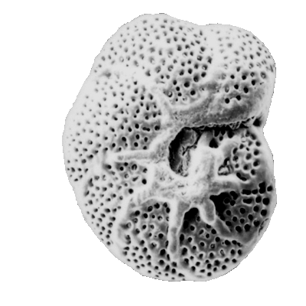  1 | 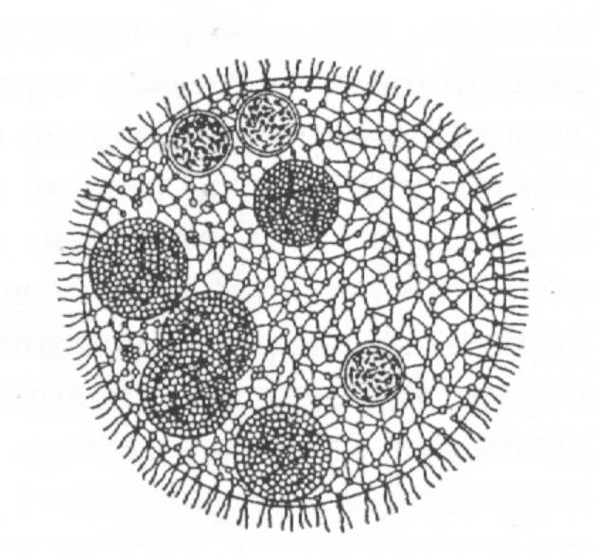  2
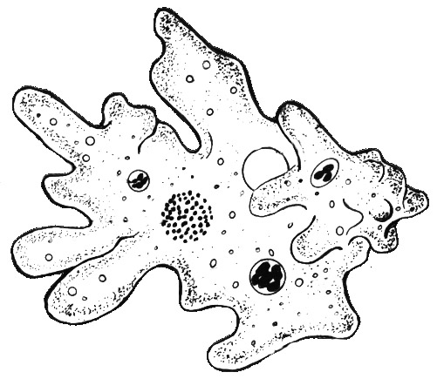  3 | 4  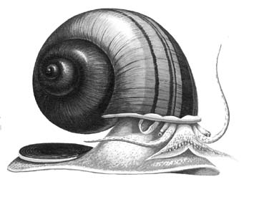

- Что представляют собой витамины, какова их роль в жизнедеятельности организма человека: 1) витамины — биологически активные органические вещества, необходимые в небольших количествах; 2) витамины входят в состав ферментов, участвуя в обмене веществ; 3) выполняют транспортную функцию: доставка кислорода и питательных веществ к тканям и клеткам организма; 4) повышают сопротивляемость организма к неблагоприятным воздействиям внешней среды; 5) обеспечивают саморегуляцию всех физиологических процессов в организме; 6) стимулируют рост, развитие организма, восстановление тканей и клеток;

а) только 1,2,4,6
б) только 1,3, 5, 6,7
в) только 1,2,5,6,7
г) все правильные

- Нейрогуморальная регуляция отделения желудочного сока в организме человека осуществляется: 1) Нервная регуляция: условные рефлексы – выделение сока на вид или запах знакомой пищи, мысли о пище, наступление времени приема пищи; 2) Нервная регуляция: безусловные рефлексы – выделение желудочного сока при воздействии пищи на рецепторы ротовой полости (жевание); 3) Нервная регуляция: безусловные рефлексы – выделение желудочного сока при воздействии пищи на рецепторы (во время механического раздражения) стенок желудка; 4) Нервная регуляция: —условные рефлексы – выделение желудочного сока при воздействии пищи на рецепторы (во время механического раздражения) стенок желудка; 5) Гуморальная регуляция— при переваривании пищи питательные вещества начинают всасываться в желудке, что обеспечивает усиление выделения желудочного сока.

а) только 1, 4;
б) только 1, 2, 3, 5;
в) только 1, 2, 4, 5;
г) только 2, 3, 4, 5.

Часть III. Вам предлагаются тестовые задания в виде суждений, с каждым из которых следует либо согласиться, либо отклонить. В матрице ответов укажите вариант ответа «да» или «нет». Максимальное количество баллов, которое можно набрать – 10 (по 1 баллу за каждое тестовое задание).

- В природных условиях грибы шампиньоны не произрастают.
- Самыми мелкими цветковыми растениями являются представители семейства рясковые.
- Для всех млекопитающих характерно питание эмбриона через плаценту.
- Температура тела пойкилотермных животных не может превышать 30ºС.
- Жизненный цикл многих плоских червей со сменой промежуточных хозяев – одно из приспособлений к паразитическому образу жизни.
- При гипофункции щитовидной железы наблюдается снижение обмена веществ, гипотермия, брадикардия.
- Для профилактики нарушений функции щитовидной железы необходимо употребление йода в виде спиртового раствора йода.
- Йод необходим для синтеза гормонов щитовидной железы тироксина и трийодтиронина.
- При приеме тироксина замедляется обмен веществ и это может привести к ожирению.
- При низкой температуре окружающей среды увеличивается выработка тироксина, который снижает обменные процессы и снижает частоту сердечных сокращений.

Часть IV. Вам предлагаются тестовое задание, требующее установления соответствия. Максимальное количество баллов, которое можно набрать – 5. Заполните матрицы ответов в соответствии с требованиями задания.

- [мах. 2,5 балла] Установите соответствие между растением (А-Д) и типом его корневой системы (1-2).

А. Томат съедобный  Б. Тимофеевка луговая  В. Тюльпан гибридный  Г. Подорожник ланцетный  Д. Подорожник большой | 1. Мочковатая корневая система  2. Стержневая корневая система

Растение | А | Б | В | Г | Д
Тип корневой системы
- [мах. 2,5 балла] Структуры покровов тела (А – Д) обеспечивают защиту организма человека от воздействия неблагоприятных факторов среды (1 – 5):

А. Эпидермис  Б. Сальные железы  В. Потовые железы  Г. Подкожный жир  Д. Пигмент кожи меланин | 1.Защищает от вредного действия  на организм солнечных лучей  2. Защищает организм от действия  механических и химических факторов  3. Защищает от потери тепла  4. Смазывает эпидермис и волосы, делая  их несмачиваемыми водой  5. Выделяют пот, который испаряясь,  забирает тепло и понижает температуру.

Структуры покровов | А | Б | В | Г | Д
Функции, обеспечивающие защиту

ЗАДАНИЯ
теоретического тура муниципального этапа Всероссийской
олимпиады школьников по биологии. 2017-2018 уч.год.
9 класс

Дорогие ребята!
Поздравляем вас с участием в муниципальном этапе Всероссийской олимпиады школьников по биологии! Желаем успеха в выполнении заданий!

Рекомендуемое время выполнения заданий -180 мин.

Максимальное количество баллов – 82

Часть I. Вам предлагаются тестовые задания, требующие выбора только одного правильного ответа из четырех возможных. Максимальное количество баллов, которое можно набрать – 40 (по 1 баллу за каждое тестовое задание). Индекс ответа, который вы считаете наиболее полным и правильным укажите в матрице ответов.

- На рисунке одноклеточная водоросль клостериум изображена цифрой:

а) 1;  б) 2;  в) 3;  г) 4. | 1  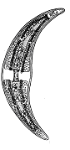 | 2  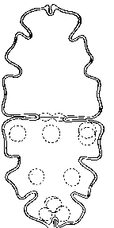 | 3  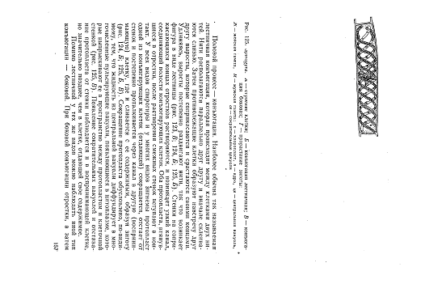 | 4  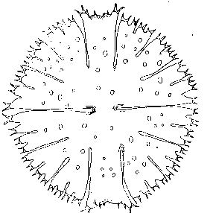

- Формула цветка тюльпана изображена цифрой:
а) 1;  б) 2;  в) 3;  г) 4. | 1  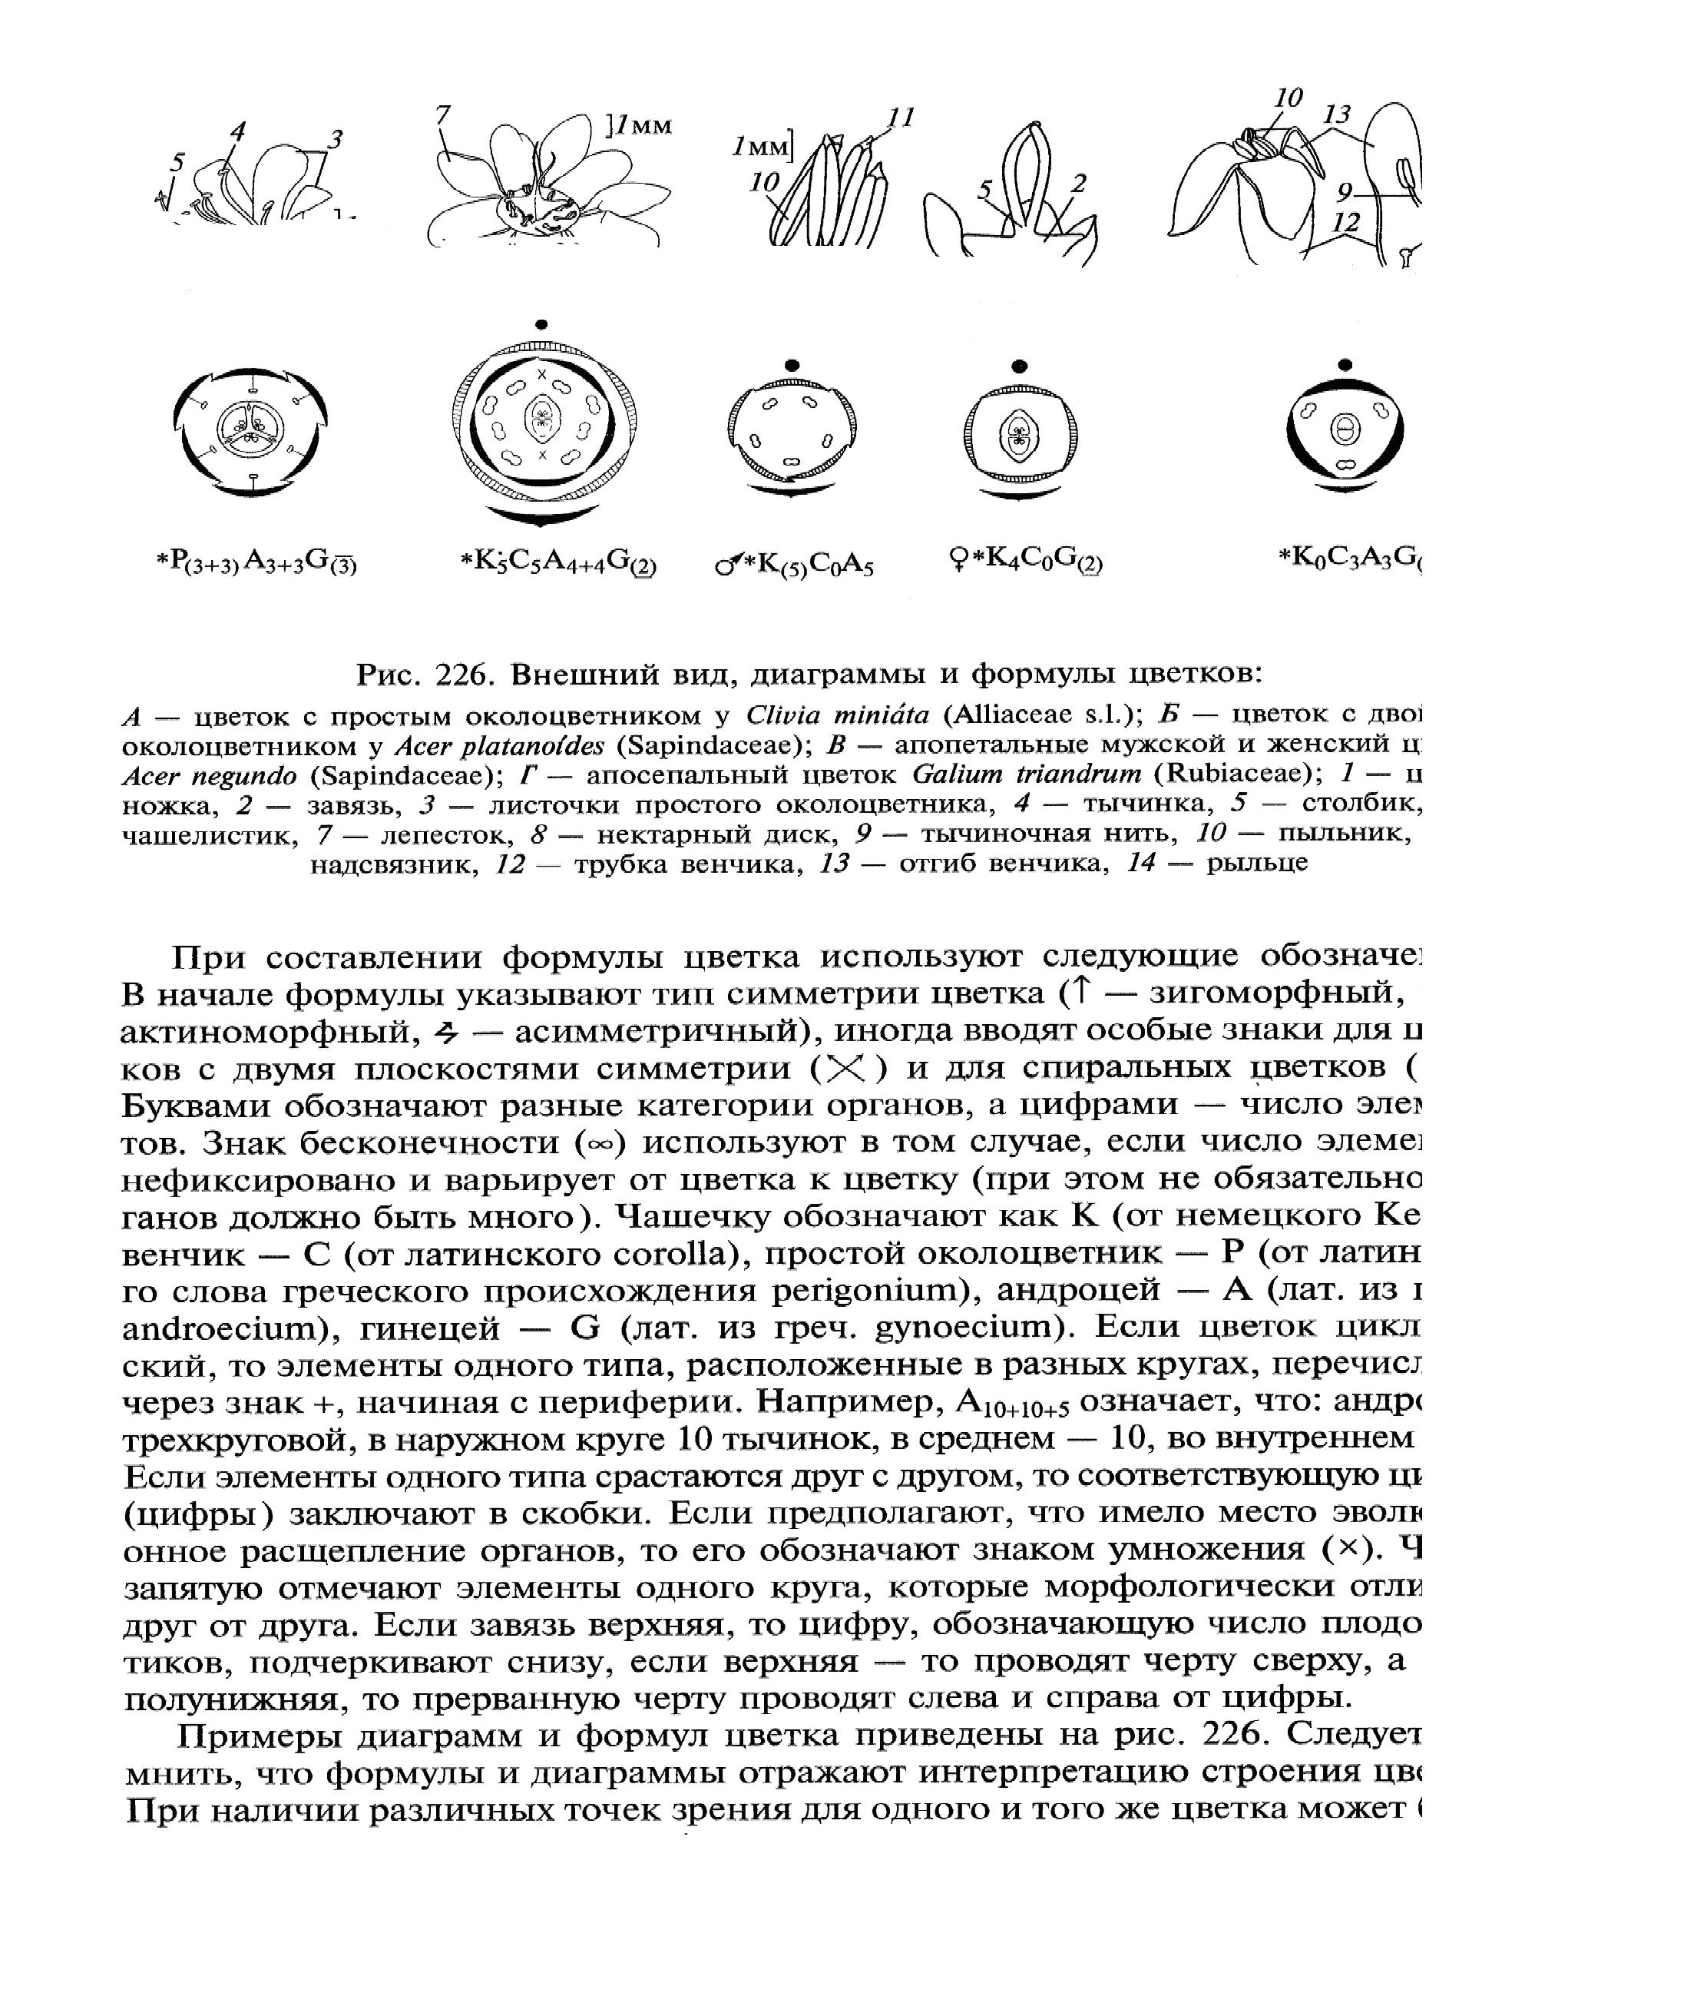 | 2 | 3 | 4  

- Бесполое размножение пеницилла осуществляется:
а) одножгутиковыми зооспорами;
б) двужгутиковыми зооспорами;
в) спорангиоспорами;
г) конидиями.

- Запасной продукт цианобактерий:
а) крахмал;
б) гликоген;
в) хризоламинарин;
г) парамилон.

- Выберите заболевание, вызываемое одноцепочечным РНК-содержащим вирусом:
а) СПИД;
б) герпес;
в) грипп;
г) оспа

- Какое заболевание человека может передаваться москитами?
а) гепатит А;
б) сыпной тиф;
в) энцефалит;
г) пендинская язва.

- Какие из перечисленных животных относятся к культивируемым?
а) устрица, медицинская пиявка, лосось;
б) кальмары, тигровая креветка, камчатский краб;
в) северный олень, косуля, лось;
г) треска, чехонь, мойва.

- Какой цифрой на схеме пищеварительной системы коровы обозначен отдел, отвечающий за микробную ферментацию пищи?

а) 1;  б) 2;  в) 3;  г) 4. | 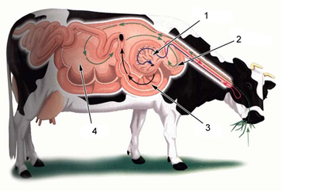

- Встречается ли у рыб забота о потомстве?
а) нет, для рыб не характерна забота о потомстве;
б) да, например, у морских коньков, тиляпии, трехиглой колюшки;
в) да, у многих акул и скатов;
г) да, например, у осетровых и тресковых рыб.

- Есть ли у птиц кожные железы и какие функции они выполняют?
а) кожные железы у птиц отсутствуют;
б) копчиковая и небольшое количество сальных желез на спинной стороне тела, служат для смазывания перьев;
в) единственная железа – копчиковая, ее жироподобный секрет служит для смазывания перьев;
г) одноклеточные железы у основания каждого пера, выделяют секрет, предотвращающий намокание перьев.

- Одна из самых сильных костей скелета:
а) нижняя челюсть;
б) шейный позвонок;
в) локтевая;
г) таранная.

- Почему некоторыми болезнями человек болеет повторно?
а) Антитела против некоторых болезней со временем перестают синтезироваться, поэтому человек может болеть повторно;
б) Антитела против некоторых болезней со временем разрушаются, поэтому человек может болеть повторно;
в) Антитела против болезней со временем образуются новые, поэтому человек может болеть повторно;
г) Антигены против некоторых болезней со временем разрушаются, поэтому человек может болеть повторно.

- Укажите органы, выполняющие в организме человека выделительную функцию, и вещества, которые через них удаляются:
а) через желудок из организма человека выводятся углекислый газ, пары воды;
б) через печень из организма человека выводятся липиды, пары воды;
в) через сальные железы удаляются вода, небольшое количество мочевины, солей;
г) через почки происходит удаление конечных продуктов азотного обмена, солей, воды.

- Почему люди, работающие в тайге в весенне-летнее время, нередко заболевают тяжелой болезнью — таежным энцефалитом? Объясните, как происходит заражение.
а) в это время в тайге активизируются таежные клещи, которые, питаясь кровью зверей и птиц, становятся переносчиками возбудителей энцефалита;
б) в это время в тайге активизируются таежные клещи, которые, питаясь кровью людей, становятся переносчиками возбудителей энцефалита;
в) комары, попавшие на кожу человека, присасываются к ней и со слюной вносят в нее возбудителей энцефалита;
г) яйца с энцефалитки, попадают на кожу человека и с грязных рук со слюной возбудитель энцефалита попадает в организм человека.

- Какой буквой обозначен на рисунке продолговатый мозг?

а) а;  б) б;  в) в;  г) г. | 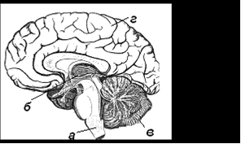

- Миелиновые аксоны лягушки проводят импульсы возбуждения со скоростью 30м/с, а аксоны кошки такого же диаметра - в 3 раза быстрее. Почему?
а) у лягушки температура тела всегда выше, чем у кошки, что и определяет более быстрое протекание химических реакций, что увеличивает и скорость проведения возбуждения в нервах;
б) у кошки температура тела всегда выше, чем у лягушки, что и определяет более быстрое протекание химических реакций, что увеличивает и скорость проведения возбуждения в нервах;
в) у кошки движения более сложные, чем у лягушки, что и определяет более быструю скорость проведения возбуждения в нервах;
г) у кошки движения менее сложные, чем у лягушки, что и определяет более быструю скорость проведения возбуждения в нервах.

- Во время войн и стихийных бедствий, сопровождающихся неполноценным питанием, у людей возникают отеки. Почему?
а) из-за уменьшенного количества углеводов в пище онкотическое давление, удерживающее воду в кровеносном русле и способствующее оттоку жидкости из тканей, оказывается пониженным;
б) из-за уменьшенного количества белков пищи, из которых синтезируются белки плазмы, онкотическое давление, удерживающее воду в кровеносном русле и способствующее оттоку жидкости из тканей, оказывается пониженным;
в) из-за уменьшенного количества жиров в пище онкотическое давление, удерживающее воду в кровеносном русле и способствующее оттоку жидкости из тканей, оказывается пониженным;
г) из-за уменьшенного количества солей в пище, осмотическое давление, удерживающее воду в кровеносном русле и способствующее оттоку жидкости из тканей, оказывается пониженным.

- У мужчин ростом 178 см жизненная емкость легких (ЖЕЛ) составляет 4270 мл. Оцените, как это согласуется с нормой.
а) ЖЕЛ выше должной величины для мучин;
б) ЖЕЛ ниже должной величины для мужчин;
в) ЖЕЛ не выходит за пределы нормы для мужчин;
г) ЖЕЛ не выходит за пределы нормы для женщин.

- Как изменяется скорость пульсовой волны при старении человека?
а) скорость у пожилых людей больше, чем у молодых;
б) скорость у пожилых людей меньше, чем у молодых;
в) скорость у пожилых людей такая же, как у молодых;
г) скорость не зависит от возраста.

- В древней Индии подозреваемого в преступлении подвергали «божьему суду», предлагая проглотить горсть сухого риса. Если это не удавалось, виновность считалась доказанной. Дайте физиологическое обоснование этой пробе:
а) виновный нервничает, боится, что вызывает активацию парасимпатической системы и торможение слюноотделения, и глотательный рефлекс не возникает;
б) виновный нервничает, боится, что вызывает активацию симпатической системы и торможение слюноотделения, и глотательный рефлекс не возникает;
в) для акта глотания нужна вода, рис сухой и поэтому его проглотить нельзя;
г) виновный нервничает, боится, что вызывает торможение пищевых рефлексов.

- Какое из следующих утверждений является частью оригинальной теории эволюции Дарвина?
а) Организмы со сходной ДНК обладают близким родством.
б) Организмы, признаки которых соответствуют окружающей среде, будут размножаться быстрее.
в) Только те признаки, которые наследуются, являются закодированными в генах.
г) Признаки, которые наследуются, могут быть приобретены в течение жизни организма.

- Назовите форму межвидовой борьбы за существование между паразитическими червями, обитающая в кишечнике человека.
а) паразитизм;
б) симбиоз;
в) конкуренция;
г) хищничество.

- Примером индустриального меланизма является изменение цвета бабочек от светлой к темной окраске после загрязнения среды фабриками, что привело к покрытию стволов деревьев слоем темной сажи. Какое утверждение верно в отношении промышленного меланизма?
а) После того, как произошло загрязнение, бабочки стали темными, потому что сажа попала на их крылья.
б) Некоторые бабочки в популяции, родились темными еще до того, как произошло загрязнение.
в) Бабочки изменили свой цвет в ответ на загрязнение в результате прямого приспособления.
г) Темные бабочки выжили лучше после загрязнения, потому что они не были отравлены загрязняющими веществами.

- Если организм гетеротрофный, имеет клеточные стенки и не может двигаться, это, скорее всего,
а) бактерия;
б) животное;
в) растение;
г) гриб.

- Термин «таксон» обозначает:
а) расположение гена на хромосоме;
б) группа организмов, связанных той или иной степенью родства;
в) расположение вида на определенной территории;
г) движение организма в определенном направлении.

- Почему группа Простейшие (протисты), является спорной согласно эволюционной классификации?
a) простейшие очень сходны и их легко перепутать;
б) простейшие содержит организмы, которые имеют общих предков с другими систематическими группами, но не друг с другом;
в) простейшие не поддаются классификации;
г) простейшие слишком разнообразная группа, не имеющая ничего общего с другими царствами организмов.

- Материалом для эволюционного процесса служит:
а) многообразие видов;
б) разнообразие условий, в которых обитает вид;
в) повышение организации и усложнение живых существ;
г) генетическое разнообразие популяций.

- Кто впервые описал растительную клетку?
а) Аристотель;
б) Левенгук;
в) Гук;
г) Линней.

- Какая органелла встречается и в прокариотической, и в эукариотической клетке?
а) ядро;
б) митохондрия;
в) комплекс Гольджи;
г) рибосома.

- Какое соединение выполняет резервную (запасающую) функцию в растительной клетке?
а) целлюлоза;
б) крахмал;
в) гликоген;
г) хитин.

- Клеточная стенка каких организмов состоит из муреина?
а) вирусов;
б) бактерий;
в) растений;
г) грибов.

- Какая органелла имеет собственную ДНК?
а) комплекс Гольджи;
б) цитоскелет;
в) хлоропласт;
г) лизосома.

- Какой признак не характерен для животной клетки?
а) наличие ядра;
б) фагоцитоз;
в) автотрофный тип питания;
г) наличие рибосом.

- Из чего состоит капсид вирусов?
а) из белка;
б) из фосфолипидов;
в) из гликогена;
г) из нуклеиновых кислот.

- Адаптация хищных растений к питанию животной пищей обусловлена:
а) недостатком солнечного света для успешного фотосинтеза;
б) недостатком влаги в почве;
в) недостатком азота в почве;
г) всеми перечисленными факторами.

- Паразитические формы организмов отмечены среди представителей отряда:
а) Хищных;
б) Насекомоядных;
в) Неполнозубых;
г) Рукокрылых.

- Правило Аллена проявляется в следующем случае:
а) потемнение окраски тела у животных во влажных и прохладных регионах;
б) увеличение средних размеров тела у особей из популяций, обитающих в более холодных частях ареала;
в) уменьшение относительных размеров выступающих частей тела у особей из популяций, обитающих в более холодных частях ареала;
г) увеличение видового разнообразия при продвижении в южные широты.

- Примером организма-стенобионта является:
а) комнатная муха;
б) озерная чайка;
в) домовый воробей;
г) острица.

- Экологическая ниша – это:
а) территория, на которой обитает вид;
б) место, которое занимает вид в биоценозе;
в) небольшое укрытие, которое используют особи на своей территории;
г) предельная нагрузка биологического вида на среду обитания.

- Конкуренция за пищевые ресурсы наиболее остро проявляется:
а) между разными видами, например, хищником и жертвой;
б) между разными видами, например, паразитом и его хозяином;
в) между разными видами, например, травоядными и растительными организмами;
г) между представителями одного вида, например, членами одного стада.

Часть II. Вам предлагаются тестовые задания с одним вариантом ответа из четырех возможных, но требующих предварительного множественного выбора. Максимальное количество баллов, которое можно набрать – 20 (по 2 балла за каждое тестовое задание). Индекс ответа, который вы считаете наиболее полным и правильным, укажите в матрице ответов.

- Из нижеприведенного списка выберите растения с мутовчатым листорасположением: 1) ветреница лесная; 2) сирень обыкновенная; 3) береза бородавчатая; 4) ясменник душистый; 5) дуб черешчатый.
а) 1, 3, 5;
б) 1, 4, 5;
в) 1, 2, 3, 5;
г) 1, 2, 4, 5;
д) 1, 4.

- Выберите признаки, характеризующие бледную поганку: 1) ножка в основании клубневидно-вздутая; 2) пластинки бледно-розовые; 3) ножка в основании окружена белым чашковидным влагалищем (вольвой); 4) пластинки белые; 5) пластинки темные.
а) 1, 2, 3;
б) 1, 4, 5;
в) 1, 2, 3, 4, 5;
г) 1, 2, 4, 5;
д) 1, 3, 4.

- Какие рыбы, из приведенных на иллюстрациях, относятся к лучеперым:

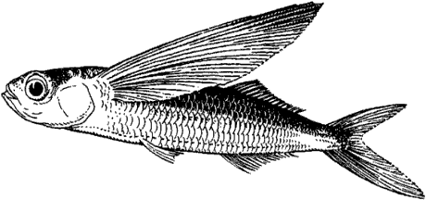  1 | 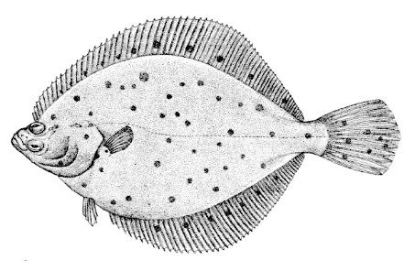  2 | 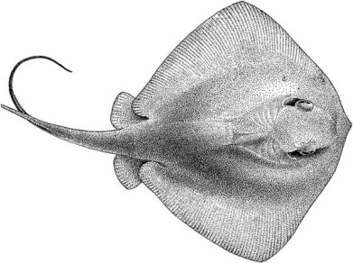  3
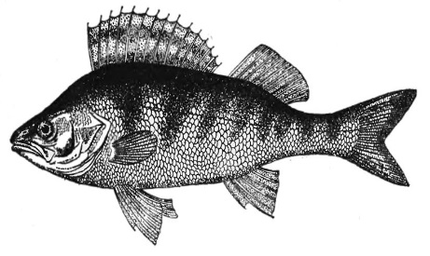  4 | 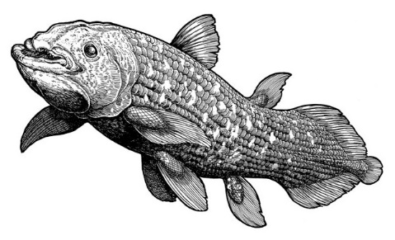  5

а) только 2 и 3.
б) только 1.
в) только 5.
г) только 1, 2 и 4.

- Из перечисленных животных кровеносная система замкнутого типа имеется у: 1) Каракатица, 2) Ехидна, 3) Червь нереис, 4) Ланцетник, 5) Дикобраз
а) только2 и 4;
б) только 1;
в) только 2, 4 и 5;
г) У всех кроме 1.

- Раздражение рецепторов полости рта и желудка стимулирует: 1) центр насыщения, что тормозит центр голода; 2) стимулирует выделение гормонов гипофиза; 3) сокращение скелетной мускулатуры кишечника; 4) своевременное прекращение пищедобывающей деятельности; 5) условно-рефлекторное прекращение приема пищи.
а) только 1, 4;
б) только 1, 4, 5;
в) только 1, 2, 4, 5;
г) только 2, 3, 4, 5.

- В нервной системе человека вставочные нейроны передают нервные импульсы: 1) с двигательного нейрона в головной мозг; 2) от спинного мозга в головной мозг; 3) от чувствительных нейронов к двигательным нейронам; 4) от рабочего органа в спинной мозг; 5) из головного мозга к двигательным нейронам.
а) только 1, 4;
б) только 2, 3; 5;
в) только 1, 2, 4, 5;
г) только 2, 3, 4, 5.

- К искривлению позвоночника или развитию плоскостопия может привести: 1) активный образ жизни; 2) слабое развитие мышц; 3) постоянное ношение тяжестей в одной руке; 4) стрессовая ситуация; 5) ношение обуви без каблука в детстве;
а) только 2, 4;
б) только 2, 3, 5;
в) только 1, 2, 4, 5;
г) только 2, 3, 4, 5.

- Выберите только всеобщие свойства живых систем: 1) способность к фотосинтезу; 2) теплокровность; 3) обмен веществ; 4) наличие ядра; 5) наследственность; 6) раздражимость.
а) только 1, 2, 5;
б) только 2, 4, 6;
в) только 1, 3, 4;
г) только 3, 5, 6.

- Какие болезни вызываются бактериями: 1) Бешенство; 2) Пневмония; 3) Малярия; 4) Туберкулез; 5) Чума.
а) Только 1 и 4;
б) Только 2, 3 и 4;
в) Только 2, 4 и 5;
г) Все перечисленные.

- К абиотическим факторам среды можно отнести: 1) солнечный свет; 2) химический состав почвы; 3) температурный режим; 4) химические соединения-фитонциды; 5) хлорфторуглеродные соединения (CFC).
а) 1,2,3,4,5;
б) только 4 и 5;
в) только 2,4 и 5;
г) только 1,2,3.

Часть III. Вам предлагаются тестовые задания в виде суждений, с каждым из которых следует либо согласиться, либо отклонить. В матрице ответов укажите вариант ответа «да» или «нет». Максимальное количество баллов, которое можно набрать – 15 (по 1 баллу за каждое тестовое задание).

- В Красную книгу РТ занесены все виды плауновидных, произрастающие на ее территории.
- Фотобионтами лишайников могут быть только зеленые водоросли.
- Личинки некоторых плоских червей способны к половому размножению.
- У некоторых рептилий пол будущего потомства зависит от температуры инкубации кладки яиц.
- В желудочном пищеварении основную роль играет расщепление белка.
- Жир тормозит желудочную секрецию, поэтому жирное мясо переваривается медленнее, чем постное.
- При снижении выработки желчи нарушается, прежде всего, гидролиз и всасывание белков.
- Снижение частоты пульса на большой глубине связано со снижением барометрического давления и напряжения О₂ в крови.
- Тонус парасимпатических центров выражен сильнее, чем симпатических.
- Все формы жизни состоят из клеток, у которых есть ядро.
- К. Линней — создатель первого эволюционного учения.
- В рибосомах происходит формирование всех четырех уровней пространственной организации белка (от первичной до четвертичной структуры).
- Клетки некоторых одноклеточных организмов столь велики, что внутри них могут паразитировать многоклеточные животные.
- Любой экологический фактор имеет определенные пределы положительного влияния на живые организмы.
- В центре ареала вида наблюдаются оптимальные условия для его существования, которые ухудшаются к периферии.

Часть IV. Вам предлагаются тестовое задание, требующее установления соответствия. Максимальное количество баллов, которое можно набрать – 7. Заполните матрицы ответов в соответствии с требованиями задания.

- [мах. 2,5 балла]Установите соответствие между растением (А-Д) и типом его соцветия (1-5).

А. Рябина обыкновенная  Б. Ноготки лекарственные  В. Аир болотный  Г. Незабудка мелкоцветковая  Д. Первоцвет весенний | 1. Початок  2. Завиток  3. Щиток  4. Зонтик  5. Корзинка

Растение | А | Б | В | Г | Д
Тип соцветия

- [мах. 2 балла]Установите соответствие между приведенными черепов (1-4) и соответствующими им отрядами млекопитающих (А-Г).
А – жвачные;  Б – хищные;  В – приматы;  Г – грызуны | 1  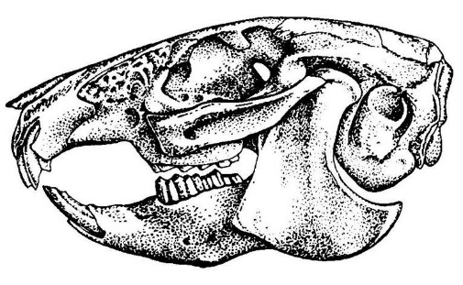 | 2  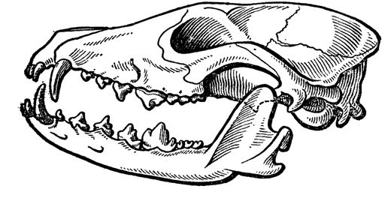
А – жвачные;  Б – хищные;  В – приматы;  Г – грызуны | 3  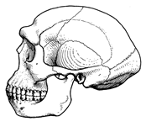 | 4  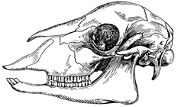

Отряд | А | Б | В | Г
Череп

- [мах. 2,5 балла] Найдите соответствие между типом взаимоотношений (А-Д) и представленными парами организмов (1-5):

А. Симбиоз;  Б. Хищничество;  В. Конкуренция;  Г. Паразитизм;  Д. Нейтрализм. | - Саррацения и пчела;  - Ленивец и водоросли;  - Кукушка и камышевка;  - Американская и европейская норки;  - Жираф и жирафовая газель.

Тип взаимоотношений | А | Б | В | Г | Д
Пара организмов

ЗАДАНИЯ
теоретического тура муниципального этапа Всероссийской
олимпиады школьников по биологии. 2017-2018 уч.год.
10 класс

Дорогие ребята!
Поздравляем вас с участием в муниципальном этапе Всероссийской олимпиады школьников по биологии! Желаем успеха в выполнении заданий!

Рекомендуемое время выполнения заданий -180 мин.

Максимальное количество баллов – 99,5

Часть I. Вам предлагаются тестовые задания, требующие выбора только одного правильного ответа из четырех возможных. Максимальное количество баллов, которое можно набрать – 50 (по 1 баллу за каждое тестовое задание). Индекс ответа, который вы считаете наиболее полным и правильным укажите в матрице ответов.

- На рисунке изображена цианобактерия под названием:

а) осциллатория;  б) лингбия;  в) микроцистис;  г) анабена. | 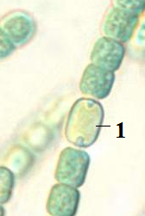

- Для вороньего глаза характерны следующие признаки:
а) сетчатое жилкование и зародыш с 2 семядолями;
б) дуговидное жилкование и зародыш с 1 семядолей;
в) сетчатое жилкование и зародыш с 1 семядолей;
г) дуговидное жилкование и мочковатая корневая система.

- Выберите название капусты, у которой в пищу используют плотные белые соцветия из недоразвившихся цветков:
а) брокколи;
б) цветная;
в) пекинская;
г) савойская.

- Спорангий мукора представлен на рисунке под цифрой:

а) 2;  б) 3;  в) 1;  г) 4. | 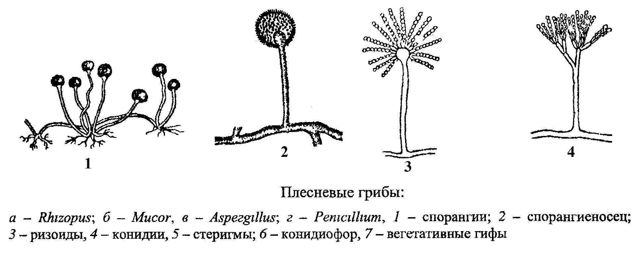

- Функции эндоплазматической сети (ЭПС) и аппарата Гольджи внутри бактериальной клетки выполняют:
а) выросты мембраны;
б) рибосомы;
в) тилакоиды;
г) митохондрии.

- Выберите заболевание, вызываемое двухцепочечным ДНК-содержащим вирусом:
а) грипп;
б) папиллома;
в) бешенство;
г) табачная мозаика.

- Какие многоклеточные животные не имеют кровеносной системы?
а) сифонофоры;
б) двустворчатые моллюски;
в) кольчатые черви;
г) для всех многоклеточных животных характерно наличие в разной степени развитой кровеносной системы.

- Какая структура отмечена на иллюстрации цифрой «8» ?

а) брюшной кровеносный сосуд;  б) брюшная нервная цепочка;  в) продольный канал выделительной системы;  г) выводной проток половой системы. | 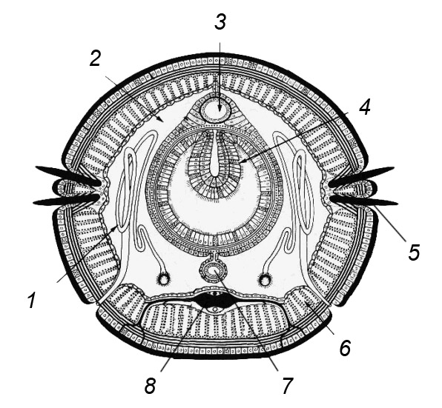

- Какой из признаков характерен только для хордовых животных?
а) органы дыхания жабры или легкие;
б) развитие из трех зародышевых листков;
в) замкнутая кровеносная система;
г) нервная система имеет форму трубки.

- Для каких животных характерно чередование двух различных типов полового размножения в жизненном цикле?
а) печеночный сосальщик;
б) медуза аурелия;
в) бычий цепень;
г) таких животных не существует.

- Какие животные способны образовывать покоящиеся стадии для переживания неблагоприятных условий существования в состоянии криптобиоза?
а) Дождевые черви;
б) Тихоходки;
в) Морские звезды;
г) Головоногие моллюски.

- Какой из ниже приведенных примеров может служить иллюстрацией комменсализма?
а) поселение зелёных водорослей в желобках волос ленивца;
б) развитие личинок овода в подкожной клетчатке жвачных животных;
в) рыба-прилипала на акуле;
г) некоторые муравьи защищают («пасут») тлю и получают от неё взамен выделения, содержащие углеводы.

- Что с древнегреческого означает слово «скелет»?
а) высохший;
б) опорный;
в) сковорода;
г) палка.

- Отличия строения скелета человека по сравнению со скелетом обезьяны, связанные с прямохождением:
а) грудная клетка конусообразно расширена;
б) большой палец противопоставлен остальным;
в) руки короче, чем ноги;
г) развитие мозгового черепа.

- Как изменится состав крови у альпиниста, неделю находящегося на большой высоте? Почему?
а) На большой высоте много кислорода, потребность в нем восполняется за счет уменьшения количества эритроцитов;
б) На большой высоте мало кислорода, потребность в нем восполняется за счет уменьшения количества эритроцитов;
в) На большой высоте много кислорода, потребность в нем восполняется за счет увеличения количества эритроцитов;
г) На большой высоте мало кислорода, потребность в нем восполняется за счет увеличения количества эритроцитов.

- Почему человек в своем доме безошибочно находит выключатель, а в чужом некоторое время ищет его, даже если уже бывал там не один раз?
а) непривычная обстановка действует как условный тормоз;
б) в непривычной обстановке развивается дифференцировочное торможение;
в) в непривычной обстановке условный рефлекс угасает;
г) в непривычной обстановке развивается внешнее запредельное торможение.

- Укажите органы, выполняющие в организме человека выделительную функцию, и вещества, которые через них удаляются:
а) через легкие из организма человека выводятся углекислый газ, пары воды;
б) через печень из организма человека выводятся липиды, пары воды;
в) через сальные железы удаляются вода, небольшое количество мочевины, солей;
г) через желудок происходит удаление конечных продуктов азотного обмена, солей, воды.

- Какой вид травмы скелета изображен на рисунке?
а) вывих;
б) растяжение связок;
в) перелом кости;
г) трещина кости.

- Что произойдёт с нервной клеткой, если её обработать цианидами?
а) Цианиды прекращают процессы, необходимые для транспорта глюкозы, т.е. лишают живую клетку основного источника энергии;
б) Цианиды прекращают окислительные процессы, необходимые для ресинтеза АТФ, т.е. лишают живую клетку основного источника энергии;
в) Цианиды прекращают процессы, необходимые для синтеза белков, т.е. лишают живую клетку строительного вещества;
г) Цианиды прекращают процессы, необходимые для ресинтеза ферментов, т.е. лишают живую клетку основного источника энергии.

- Морская болезнь возникает при раздражении вестибулярного аппарата. Вестибулярные ядра влияют на перераспределение мышечного тонуса. Морская же болезнь имеет другие симптомы (тошнота, головокружение и др.). Чем они обусловлены?
а) распространением возбуждения от вестибулярного ядра на другие центры, расположенные в продолговатом мозге (сосудодвигательный, дыхательный, слюноотделительный, рвотный);
б) распространением возбуждения от вестибулярного ядра на другие центры, расположенные в среднем мозге (сосудодвигательный, дыхательный, слюноотделительный, рвотный);
в) снижением чувствительности вестибулярного ядра;
г) запуском условно-рефлекторных реакций.

- Адаптация к темному протекает дольше, чем к яркому свету. Почему?
а) из-за усиления синтеза родопсина на свету;
б) палочки повышают свою возбудимость значительно быстрее, чем колбочки;
в) колбочки повышают свою возбудимость значительно медленнее, чем палочки;
г) колбочки повышают свою возбудимость значительно быстрее, чем палочки.

- Способность открытой системы сохранять постоянство своего внутреннего состояния посредством скоординированных реакций, направленных на поддержание динамического равновесия, это:
а) наследственность;
б) ритмичность;
в) гомеостаз;
г) дискретность.

- Двигательные реакции у растительных организмов проявляются в виде:
а) тропизма;
б) таксиса;
в) роста;
г) фотопериодизма.

- Развитие и становление Homo sapiens во времени является примером:
а) онтогенеза;
б) изменчивости;
в) филогенеза;
г) самовоспроизведения.

- Какой элемент нельзя отнести к микроэлементам?
а) V²³;
б) Cu²⁹;
в) Mg¹²;
г) Mn²⁵.

- Научный метод, позволяющий искусственно изменять условия протекания биологических процессов и проводить повторные наблюдения и описания.
а) метод наблюдения;
б) метод сравнения;
в) эксперимент;
г) моделирование.

- Этот человек, считается первым, кто сумел привлечь к микроскопу внимание биологов.
а) Галилео Галилей;
б) Роберт Гук;
в) Антони ван Левенгук;
г) Иоганн Фабер.

- Автором изречения «Omnis cellula e cellula», позволившего дополнить клеточную теорию, является:
а) Маттиас Шлейден;
б) Теодор Шванн;
в) Роберт Браун;
г) Рудольф Вирхов.

- Какие связи образуются между остатками карбоксильных групп и аминогрупп при образовании вторичной структуры белка?
а) ковалентные;
б) водородные;
в) ионные;
г) пептидные.

- Какие аминокислоты относятся к незаменимым?
а) глицин и аланин;
б) тирозин и цистеин;
в) лизин и метионин;
г) аденин и гуанин.

- В какой момент определяется пол зародыша у человека?
а) в момент образования яйцеклетки;
б) в момент оплодотворения;
в) при первом делении зиготы;
г) на стадии гаструлы.

- Какое соединение представляет собой АТФ?
а) аминокислоту;
б) нуклеотид;
в) нуклеиновую кислоту;
г) углевод.

- Какой вид размножения не является бесполым?
а) почкование гидры;
б) размножение картофеля клубнями;
в) деление амебы;
г) партеногенез дафнии.

- Что такое транскрипция?
а) синтез РНК с использованием ДНК в качестве матрицы;
б) синтез белка с использованием иРНК в качестве матрицы;
в) удвоение ДНК;
г) обмен участками гомологичных хромосом.

- Сколько сперматозоидов образуется из одного сперматоцита I порядка?
а) 1;
б) 2;
в) 4;
г) 8.

- В какое соединение превращается глюкоза в процессе гликолиза?
а) сахароза;
б) крахмал;
в) лимонная кислота;
г) пировиноградная кислота.

- Встреча двух видов со сходными экологическими нишами приводит:
а) к мутуализму;
б) к конкуренции;
в) к отношениям типа «хищник-жертва»;
г) к комменсализму.

- Способность бабочек-монархов совершать длительные сезонные миграции является примером:
а) морфологического типа приспособлений;
б) поведенческого типа приспособлений;
в) физиологического типа приспособлений;
г) сложного жизненного цикла.

- Какое из растений является типичным продуцентом?
а) пузырчатка большая;
б) ряска малая;
в) жирянка;
г) росянка круглолистная.

- Постепенный процесс зарастания лесного водоема и формирование на его месте травянистого сообщества является примером:
а) эвтрофикации;
б) потепления климата;
в) сукцессии;
г) интродукции.

- Что может говорить о росте популяции?
а) низкий процент старых особей;
б) стабильная численность;
в) преобладание молодняка;
г) равное соотношение рождаемости и смертности.

- К видам-эдификаторам нельзя отнести:
а) речного бобра;
б) выхухоль;
в) африканского слона;
г) миссисипского аллигатора.

- Для какого организма характерен стабильный тип популяции?
а) дальневосточный леопард;
б) серая полевка;
в) зяблик;
г) домовая мышь.

- Какая наука из перечисленных дает множество доказательств того, что разнообразие жизни на Земле со временем изменилось?
а) популяционная генетика;
б) палеонтология;
в) эмбриология;
г) креационизм.

- Ученый, который предложил идею “упражнения-неупражнения”, где части тела, которые используются, становятся более развитыми, а не используемые -редуцируются. Он также предложил идею, что черты, приобретенные во время жизни организма, могли быть переданы их потомству.
а) Франческо Реди;
б) Луи Пастер;
в) Жан Батист Ламарк;
г) Альфред Уоллес.

- Гомологические структуры у разных видов
а) имеют общее эмбриональное происхождение;
б) внешне сходны, но образуются по-разному в эмбриональном развитии;
в) имеют независимое эволюционное происхождение;
г) всегда имеют одинаковую функцию.

- Конвергенция не может быть полной из-за
а) Малого временного промежутка;
б) Наличия специфических отличий в условиях жизни;
в) Исходно разных геномов;
г) Прекращения действия отбора.
- Движущая форма отбора обычно приводит к:
а) уничтожению особей с отклонениями от прежней нормы реакции;
б) сужению прежней нормы реакции;
в) расширению прежней нормы реакции;
г) сдвигу прежней нормы реакции.

- Если в результате мутации в популяции ящериц появится ящерица с новым цветом кожи, какой фактор мог бы влиять на увеличение частоты этой новой аллели?
а) частота других аллелей;
б) оставляет ли мутантная ящерица больше потомства по сравнению с другими ящерицами;
в) сколько фенотипических вариантов эта популяция имеет;
г) была ли эта мутация по своей природе индуцированной или спонтанной.

- В каком из следующих вариантов представлен правильный хронологический порядок периодов геологической истории Земли начиная от самого древнего периода?
а) Кембрийский, меловой, девонский, пермский;
б) Меловой, девонский, пермский, кембрийский;
в) Кембрийский, девонский, пермский, меловой;
г) Пермский, кембрийский, меловой, девонский.

Часть II. Вам предлагаются тестовые задания с одним вариантом ответа из четырех возможных, но требующих предварительного множественного выбора. Максимальное количество баллов, которое можно набрать – 20 (по 2 балла за каждое тестовое задание). Индекс ответа, который вы считаете наиболее полным и правильным, укажите в матрице ответов.

- Из нижеприведенного списка выберите растения с тройчатыми листьями: 1) клевер средний; 2) гвоздика травяная; 3) земляника лесная; 4) донник лекарственный; 5) рябина обыкновенная.
а) 1, 2, 3;
б) 1, 3, 4;
в) 1, 2, 3, 4, 5;
г) 1, 2, 4, 5;
д) 1, 2, 4
- Какие из приведенных на иллюстрациях организмов относятся к бентосу:
а) только 1 и 3;
б) только 4 и 5;
в) только 1, 2 и 3;
г) только 2, 4 и 5.

1  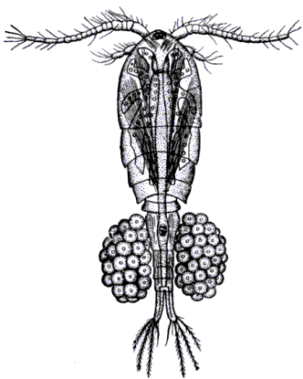 | 2  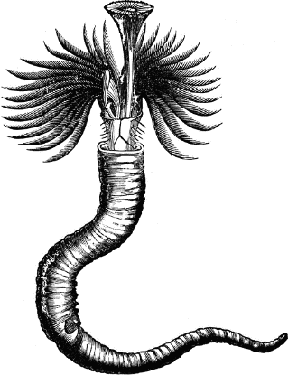 | 3  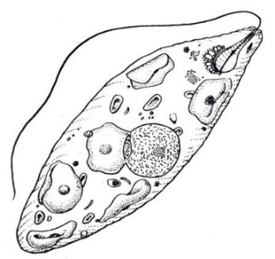
4  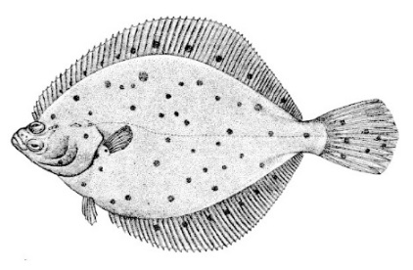 | 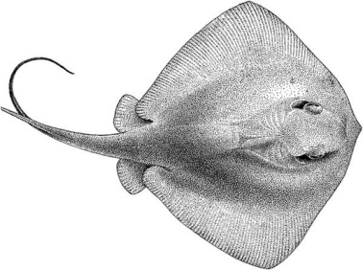  5

- Из перечисленных животных гермафродитная половая система имеется у: 1) нереиды; 2) аскариды; 3) дождевого червя; 4) кальмара; 5) виноградной улитки.
а) только 1;
б) только 5;
в) только 3 и 5;
г) только 1 и 3;
д) только 4 и 5.

- При глубоком дыхании в состоянии покоя (гипервентиляция): 1) в крови уменьшится количество СО₂; 2) в крови уменьшится количество О₂; 3) тонус сосудов повысится, и они расширятся; 4) тонус сосудов повысится, и они сузятся; 5) ухудшится мозговое кровообращение.
а) только 1, 4;
б) только 1, 4, 5;
в) только 1, 2, 4, 5;
г) только 2, 3, 4, 5.

- Длительное пребывание в условиях низкого атмосферного давления, например, жизнь в горных местностях сопровождается акклиматизацией к кислородному голоданию, которая проявляется в:
1) уменьшении количества эритроцитов в крови в результате угнетения эритропоэза; 2) увеличении содержания гемоглобина в крови и, следовательно, повышении кислородной емкости крови; 3) увеличении вентиляции легких; 4) уменьшении диссоциации оксигемоглобина в тканевых капиллярах; 5) повышении плотности кровеносных капилляров в тканях, увеличением их длины и извилистости.
а) только 2, 4;
б) только 2, 3, 5;
в) только 1, 2, 4, 5;
г) только 2, 3, 4, 5.
- В живых системах выделяют следующие уровни организации: 1) атомарный; 2) молекулярный; 3) тканевой; 4) популяционный; 5) подвидовой.
а) все перечисленные уровни;
б) только 1, 2, 3;
в) только 2, 3, 4;
г) только 2, 3, 4, 5.

- Какие из этих соединений относятся к моносахаридам: 1) Глюкоза; 2) Сахароза; 3) Рибоза; 4) Фруктоза; 5) Хитин.
а) Только 1, 2 и 4;
б) Только 1, 3 и 4;
в) Только 2, 3 и 5;
г) Все перечисленные.

- Какие из перечисленных структур происходят из мезодермы: 1) Нервная трубка; 2) Хорда; 3) Первичная кишка; 4) Почки; 5) Гонады.
а) Только 1 и 2;
б) Только 2, 4 и 5;
в) Только 2, 3 и 4;
г) Все перечисленные.

- Паразитизм известен среди современных представителей классов: 1) Миноги; 2) Миксины; 3) Хрящевые рыбы; 4) Лучеперые рыбы; 5) Млекопитающие.
а) 1,2,3,4,5;
б) 1,2,3,4;
в) 1,4,5;
г) 1,2.

- Какое из следующих эволюционных событий приводят к случайным изменениям? 1). направленный отбор; 2). дизруптивный отбор; 3) генетический дрейф; 4) конкуренция; 5) мутации.
а) только 1, 4;
б) только 2, 3;
в) только 3, 5;
г) только 2, 5.

Часть III. Вам предлагаются тестовые задания в виде суждений, с каждым из которых следует либо согласиться, либо отклонить. В матрице ответов укажите вариант ответа «да» или «нет». Максимальное количество баллов, которое можно набрать – 20 (по 1 баллу за каждое тестовое задание).

- Папоротники, произрастающие на территории Республики Татарстан, являются исключительно равноспоровыми растениями.
- Опенок осенний относится к грибам-паразитам.
- В процессе эволюции представителей царства животных половое размножение впервые появляется у кишечнополостных.
- Млечные железы млекопитающих это видоизмененные потовые железы.
- Морская вода, поступая в организм, не изменяет осмотическое давление в плазме.
- Водолаз на большой глубине дышит воздухом под высоким давлением, поэтому значительно возрастает растворимость газов в крови.
- Ведущую роль в возбуждении нейронов дыхательного центра играет углекислый газ.
- Возбуждение холодовых рецепторов оказывает возбуждающее действие на центр вдоха.
- Совокупность организмов разных видов, объединенных общим местом обитания, создает популяцию.
- Биогеоценоз - система высшего порядка, охватывающая все явления жизни на нашей планете.
- Наследственность – это способность живого организма, его органа, ткани, клетки или клеточного органоида или включения к образованию себе подобного.
- Цикл Кребса обеспечивает клетку энергией в бескислородных условиях.
- ДНК всех живых организмов имеет вид двойной спирали.
- Оогенез у человека происходит только в эмбриональный период развития.
- По мере продвижения с севера на юг видовое разнообразие уменьшается.
- На стыках биоценозов уменьшается число видов и особей в них, т. к. уменьшается число экологических ниш из-за возникновения на стыках новых системных свойств.
- Сильные колебания численности характерны для простых экосистем и редки в многокомпонентных экосистемах.
- Чарльз Дарвин представил доказательства, которые поддерживали представление, что жизнь может возникнуть путем спонтанного зарождения.
- Синтетическая теория эволюции (СТЭ) представляет собой комбинацию теории Опарина о зарождении жизни на Земле и дарвиновской генетики.
- Дифференциальный репродуктивный успех организмов в популяции приводит к адаптации.

Часть IV. Вам предлагаются тестовое задание, требующее установления соответствия. Максимальное количество баллов, которое можно набрать – 9,5. Заполните матрицы ответов в соответствии с требованиями задания.

- [мах. 2,5 балла]Установите соответствие между характеристикой ткани (А – Д) и ее типом (1 – 2).

А. Межклеточное вещество практически отсутствует;  Б. Выполняет питательную и опорную функции;  В. Выстилает изнутри полости кишечника и других органов;  Г. Образует подкожную жировую клетчатку;  Д. Образует внутреннюю среду организма. | 1. Эпителиальная  2. Соединительная

Характеристика ткани | А | Б | В | Г | Д
Тип ткани

- [мах. 2,5 балла] Установите связь между неким явлением (А-Д) и уровнем организации живой системы (1-5), на который это явление оказывает первостепенное воздействие.

Явление | Уровень организации живой системы
А. Высокая концентрация в воздухе оксида углерода (II) | 1. Молекулярный
Б. Падение крупного космического тела | 2. Организменный
В. Утечка нефтепродуктов | 3. Видовой
Г. Высокий спрос на слоновую кость на «черном рынке» | 4. Биогеоценотический
Д. Общение между матерью и ее детенышем | 5. Биосферный

Явление | А | Б | В | Г | Д
Уровень организации живой системы

- [мах. 2 балла] Установите соответствие между типами яйцеклеток, изображенными на рисунках (1-4), и организмами, для которых они характерны (А-Г).

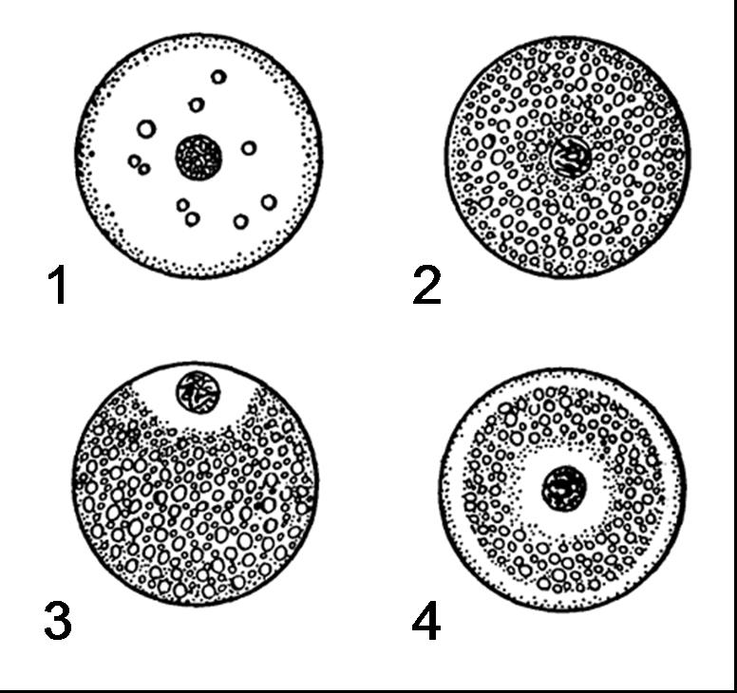 | А – Морской еж  Б – Майский жук  В – Лягушка  Г - Человек

Организм | А | Б | В | Г
Тип яйцеклетки

- [мах. 2,5 балла] Найдите соответствие между представленными жизненными стратегиями (1-2) и приведенными организмами (А-Д).

Организм | А | Б | В | Г | Д
Жизненная стратегия

1. r-стратегия  2. K-стратегия | А 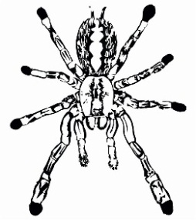 | Б  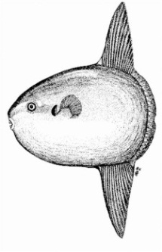 |  | В  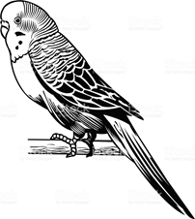
Г  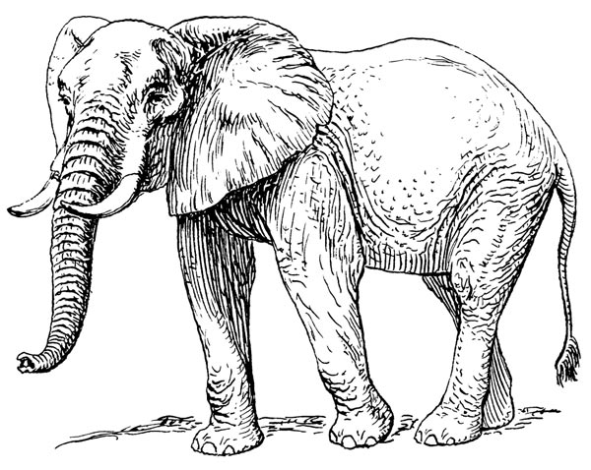 |  |  | Д 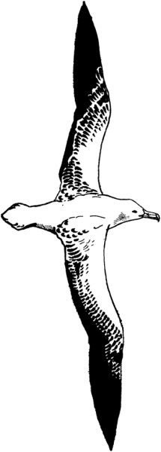

ЗАДАНИЯ
теоретического тура муниципального этапа Всероссийской
олимпиады школьников по биологии. 2017-2018 уч.год.
11 класс

Дорогие ребята!
Поздравляем вас с участием в муниципальном этапе Всероссийской олимпиады школьников по биологии! Желаем успеха в выполнении заданий!

Рекомендуемое время выполнения заданий -180 мин.

Максимальное количество баллов – 127.

Часть I. Вам предлагаются тестовые задания, требующие выбора только одного правильного ответа из четырех возможных. Максимальное количество баллов, которое можно набрать – 60 (по 1 баллу за каждое тестовое задание). Индекс ответа, который вы считаете наиболее полным и правильным укажите в матрице ответов.

- На рисунке изображен фрагмент поперечного среза:

а) стебля однодольного растения;  б) корня однодольного растения;  в) корня двудольного растения;  г) стебля двудольного растения. | 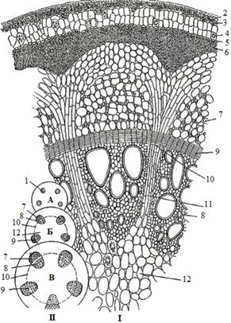

- Название структуры, изображенной на рисунке под цифрой 4:

а) нектарники;  б) завязь;  в) рыльце;  г) бесплодные тычинки. | 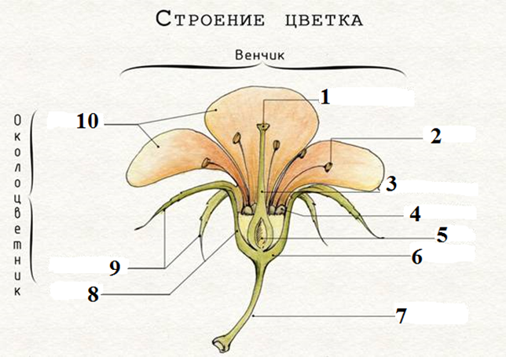
- Название структуры, изображенной на рисунке под цифрой 1:

а) аскогон;  б) спорангий;  в) антеридий;  г) аск. | 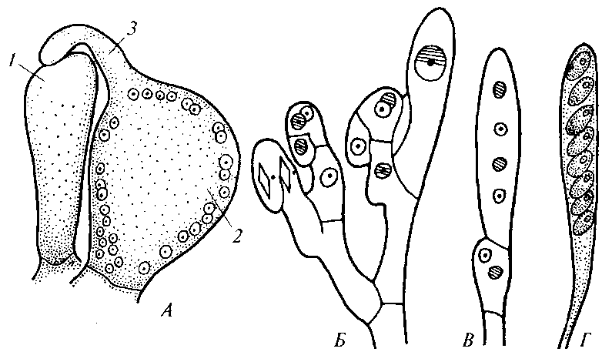

- Бактерия, вызывающая скисание молока:
а) Nostoc pruniforme;
б) Lactobacillus acidophilus;
в) Spirullina platensis;
г) Escherichia coli.

- Вирус яблоневой мозаики имеет форму:
а) палочки;
б) куба;
в) икосаэдра;
г) гексаэдр

- Какая кость скелета птицы обозначена на схеме цифрой 1?

а) цевка;  б) ключица;  в) лопатка;  г) коракоид. | 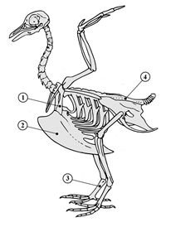

- На анализе каких морфологии каких структур млекопитающих главным образом строится систематика этих животных?
а) скелет нижних конечностей;
б) строение половой системы;
в) зубы;
г) роговые образования концевых фаланг пальцев конечностей (когти, ногти, копыта).

- Какую функцию выполняет структура, обозначенная на рисунке под номером 2?

а) передвижение;  б) питание;  в) дыхание;  г) защита от хищников. | 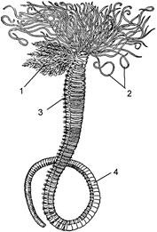

- У каких животных впервые появляется двусторонняя симметрия?
а) простейшие;
б) губки;
в) кишечнополостные;
г) плоские черви.

- Какую функцию не выполняет целом у кольчатых червей?
а) поддержание формы тела;
б) движение;
в) выделение вредных веществ;
г) передача нервных импульсов к внутренним органам.

- Великий ученый, оставил огромное наследие не только своими фресками, картинами, но и рисунками, эскизами на разные тематики познания окружающего мира, в том числе по медицине, анатомии человеческого тела:

а) Ре́мбрандт Ха́рменс ван Рейн;  б) Аристотель;  в) Сальвадор Дали;  г) Леонардо да Винчи. | 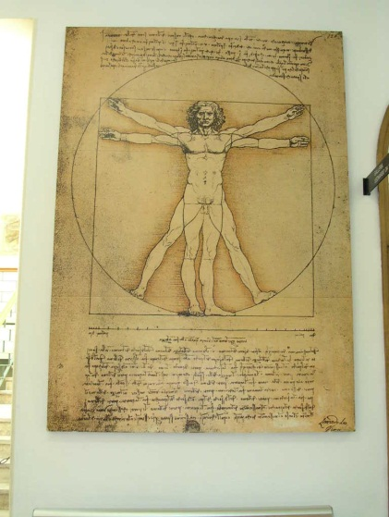

- Отличия строения скелета человека по сравнению со скелетом обезьяны, связанные с прямохождением:
а) грудная клетка конусообразно расширена, для увеличения размаха рук;
б) большой палец противопоставлен остальным для мелких движений;
в) руки короче, чем ноги, для удержания вертикальной позы;
г) позвоночник с изгибом, для формирования брюшной полости.

- Почему в горячих цехах для утоления жажды рекомендуют пить подсоленную воду?
а) подсоленная вода восстанавливает нормальный водно-солевой баланс между тканями и внутренней средой организма;
б) соль нужна для нормального обмена веществ;
в) чтобы не развивалась «горная болезнь»;
г) соленая вода лучше утоляет жажду.

- Почему при боковом зрении хуже воспринимается цвет предметов?
а) при боковом зрении изображение предмета формируется на периферии сетчатки, где палочки отсутствуют, а имеются только колбочки;
б) при боковом зрении изображение предмета формируется на периферии сетчатки, где колбочки отсутствуют, а имеются только палочки;
в) при боковом зрении изображение предмета формируется по центру сетчатки, где колбочки отсутствуют, а имеются только палочки;
г) при боковом зрении не хватает света для изображения предмета.

- Артериальная кровь по легочным венам поступает в камеру сердца, обозначенную на рисунке цифрой:

а) 1;  б) 2;  в) 3;  г) 4. | 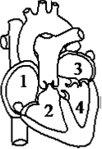

- Как убедиться, что при раздражении нерва в нём возникает возбуждение?
а) прямое доказательство заключается в появлении сокращения мышцы при раздражении нерва;
б) прямое доказательство заключается в регистрации появления в раздражаемом нерве потенциала действия;
в) косвенное доказательство заключается в регистрации появления в раздражаемом нерве потенциала действия;
г) доказать нельзя.

- При вставании человека на него начинает действовать сила тяжести. Почему при этом ноги не подгибаются?
а) возникает рефлекс на растяжение, который сразу же прекращает начавшееся сгибание в коленях и восстанавливает исходную длину мышц-разгибателей;
б) возникает защитный сгибательный рефлекс, который сразу же прекращает начавшееся сгибание в коленях и восстанавливает исходную длину мышц-разгибателей;
в) возникает рефлекс на растяжение, который сразу же прекращает начавшееся разгибание в коленях и восстанавливает исходную длину мышц-сгибателей;
г) скелет человека выполняет опорную функцию.

- Можете ли вы найти нечто общее между ощущением горького вкуса хинина и борьбой с «закладыванием» ушей в самолете?
а) общим между ощущением горького вкуса хинина и борьбой с «закладыванием» ушей в самолете является система иннервации;
б) общим между ощущением горького вкуса хинина и борьбой с «закладыванием» ушей в самолете является акт глотания;
в) рецепторы обоих рефлексов находятся на корне языка;
г) нет общего.

- Больная поступила в клинику с диагнозом «Отравление угарным газом, сопровождающееся ацидозом». Какие растворы вы будете ей переливать?
а) больной необходимы солевые растворы, содержащие гидрокарбонат натрия (соду) для купирования ацидоза;
б) физиологический раствор;
в) плазму крови;
г) глюкозу.

- В декабре спортсмены из Карелии прилетели на международные соревнования на Кубу. Какие изменения со стороны сердечно-сосудистой системы можно у них ожидать?
а) резкий перепад температуры и атмосферного давления может вызвать рефлекторное снижение артериального давления (АД) и частоты сердечных сокращений (ЧСС);
б) резкий перепад температуры и атмосферного давления может вызвать рефлекторный подъем АД и ЧСС;
в) резкий перепад температуры и атмосферного давления может вызвать рефлекторный подъем АД и снижение ЧСС;
г) у спортсменов не будет наблюдаться реакция со стороны сердечно-сосудистой системы в силу их тренированности.

- При помощи каких связей аминокислоты соединяются, образуя белки?
а) ковалентных;
б) водородных;
в) ионных;
г) пептидных.

- Какова формула глюкозы?
а) С2Н4О8;
б) С6Н12О6;
в) С5Н10О5;
г) С6Н6О6.

- Сколько яйцеклеток образуется из одного ооцита I порядка?
а) 1;
б) 2;
в) 4;
г) 8.

- Производными какого типа тканей являются сперматозоиды?
а) эпителиальные;
б) ткани внутренней среды;
в) нервные;
г) мышечные.

- Частью какого процесса является цикл Кребса?
а) бескислородного этапа диссимиляции;
б) кислородного этапа диссимиляции;
в) световой фазы фотосинтеза;
г) темновой фазы фотосинтеза.

- У каких организмов была открыта обратная транскрипция?
а) ДНК-вирусы;
б) РНК-вирусы;
в) кишечная палочка;
г) инфузория-туфелька.

- Производными каких желез являются молочные железы млекопитающих?
а) потовых;
б) сальных;
в) половых;
г) эндокринных.

- Какие белки входят в состав мышечных волокон?
а) аденин и гуанин;
б) коллаген и кератин;
в) актин и миозин;
г) йодопсин и родопсин.

- Какой фермент акросомы сперматозоида растворяет «лучистый венец» яйцеклетки?
а) РНК-полимераза;
б) коллагеназа;
в) акрозин;
г) гиалуронидаза.

- Как называется половой процесс без участия гамет, при котором организмы обмениваются генетической информацией?
а) кроссинговер;
б) конъюгация;
в) оплодотворение;
г) партеногенез.

- Какой вид медведей относится к эндемичным?
а) белый медведь;
б) американский гризли;
в) гималайский медведь;
г) очковый медведь.

- У обыкновенной гадюки с продвижением на север ареала наблюдается преобладание в популяции особей с темной окраской. Это является примером:
а) правила Аллена;
б) правила Бергмана;
в) правила Глогера;
г) правила Уоллеса.

- Растения, произрастающие в пустынях с разным химическим и механическим составом почв можно отнести к группе:
а) ксерофитов;
б) галофитов;
в) псаммофитов;
г) эфемеров.

- Максимальная численность и плотность населения вида характерны для:
а) центральной части ареала;
б) периферии ареала;
в) неизменны по всей протяженности ареала;
г) могут наблюдаться при попытке заселения новых, ранее не занятых ареалом вида территорий.

- Кислород, содержащийся в Земной атмосфере, крайне важен для обеспечения нормального процесса жизнедеятельности большинства современных организмов. Но для некоторых существ это яд. Выберите пример из списка.
а) глубоководный удильщик;
б) холерный вибрион;
в) азотофиксирующие бактерии;
г) ленточный червь.

- Для вида, относящегося к категории типичных К-стратегов, не характерна:
а) стабильность условий обитания;
б) высокая выживаемость потомков;
в) способность активно и быстро заселять новые территории;
г) высокая продолжительность жизни.

- Известно, что восточный майский хрущ в северных широтах поселяется только на открытых местах, а в южных живет под пологом сомкнувшихся насаждений. Эта особенность является примером:
а) зональной смены стаций;
б) вертикальной смены стаций;
в) сезонной смены стаций;
г) годичной смены стаций.

- Вторичная продукция характеризуется приростом за единицу времени массы:
а) продуцентов;
б) консументов;
в) продуцентов и консументов;
г) редуцентов.

- Примером детритной цепи может служить:
а) коралловый риф;
б) мангровый лес;
в) открытый океан;
г) кукурузное поле.

- Представленные на рисунке млекопитающие могут служить примером:

а) викарирующих видов;  б) конкурирующих видов;  в) видов-двойников;  г) экологических эквивалентов. | 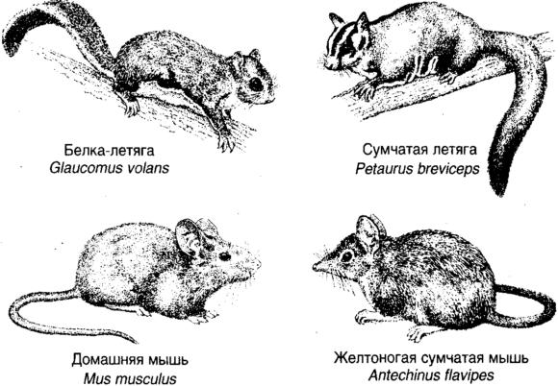

- Кому может принадлежать эта цитата: "Стремясь избегнуть необходимости окунать тело в воду, птица делает всяческие усилия, чтобы вытянуть и удлинить ноги. В результате длительной привычки, усвоенной данной птицей и прочими особями ее породы, постоянно вытягивать и удлинять ноги, все особи этой породы как бы стоят на ходулях, так как мало-помалу у них образовались длинные голые ноги, лишенные перьев до бедра, а часто и выше"?
а) К. Линнею;
б) Ж. Б. Ламарку;
в) Ж. Кювье;
г) Ч. Дарвину.

- Ароморфоз и идиоадаптация приводят к:
а) биологическому регрессу;
б) биологическому прогрессу;
в) дегенерации;
г) вымиранию видов.

- Сохранение больших или маленьких размеров клюва среди птиц питающихся семенами при отсутствии клювов среднего размера является примером
а) направленный отбор;
б) стабилизирующий отбор;
в) дизруптивный отбор;
г) половой отбор.

- Географическая изоляция разных популяций одного вида – основа для:
а) увеличения численности этих популяций;
б) колебания численности популяций;
в) обострения борьбы за существование между ними;
г) усиления различий между генофондами этих популяций.

- Когда внезапное изменение окружающей среды, такое как наводнение или пожар, уменьшает численность населения, а генофонд в группе выживших особей будет существенно отличаться от того, что был до катастрофы. Это явление называется:
а) эффект Харди-Вайнберга;
б) генетический груз;
в) эффект основателя;
г) эффект бутылочного горлышка.

- Что из перечисленного является наименьшей единицей, которую естественный отбор может изменить?
a) видовой состав в биоценозе;
б) частоту гена в популяции;
в) генотип организма;
г) фенотип организма.

- Вы изучаете три популяции птиц. Популяция А имеет десять птиц, из которых одна коричневая (рецессивный признак), а девять – красные (доминантный). Популяция B насчитывает 100 птиц, из которых десять - коричневые. Популяция C имеет 30 птицы и три из них коричневые. В какой популяции частота аллелей коричневых перьев самая высокая?
а) Популяция A;
б) Популяция B;
в) Популяция C;
г) Они все одинаковые.

- Поток генов - этот термин, который обычно используется для описания обмена генов между…
а) видами;
б) индивидами;
в) популяциями;
г) хромосомами.

- Какое утверждение наиболее точно отражает то, что популяционные генетики называют «приспособленностью»?
а) Приспособленность - это мера адаптации организма к различным средам обитания;
б) Приспособленность отражает число выживших в этой популяции организмов после отбора;
в) Приспособленность - это относительное здоровье каждого индивида в популяции;
г) Приспособленность является мерой вклада генотипа в генофонд следующего поколения.

- Кто является наиболее древним предком человека?
а) Homo erectus;
б) Australopithecus afarensis;
в) Homo habilis;
г) Homo neanderthalensis.

- Каков был самый важный вывод, который Грегор Мендель извлек из своих экспериментов с растениями гороха?
а) У популяции гороха присутствует значительная генетическая вариабельность;
б) Признаки наследуются как дискретные единицы и не являются результатом "слитной наследственности";
в) Рецессивные гены проявляются чаще в F2, чем доминантные;
г) Организм, гомозиготный по многим рецессивным признакам имеет пониженную жизнеспособность.

- «Виды и роды, генетически близкие, характеризуются сходными рядами в наследственной изменчивости» - данный закон сформулировал:
а) И.В. Мичурин;
б) Г.Т. Морган;
в) Н.И. Вавилов;
г) С.Г. Навашин.

- Гены А и B находятся друг от друга на генетической карте на расстоянии 9.0 единиц, а гены B и C - на расстоянии 26,3 единиц карты (порядок генов A-B-C). Какой вероятнее всего будет частота двойного кроссинговера на участке А-С?
а) 2,3%;
б) 9,0%;
в) 17,3%;
г) 35,3%.

- Чем отличается наследование аутосомных признаков от признаков, сцепленных с полом?
а) Аутосомное наследование отмечается при расположении наследуемых генов на хромосомах соматических клеток, а сцепленных с полом – в гаметах;
б) Аутосомное наследование наблюдается, когда наследуемое заболевание передаётся как доминантный признак, а сцепленных с полом – только как рецессивный;
в) Сцепленное с полом наследование наблюдается при размещении наследуемых признаков на половых хромосомах;
г) Сцепленное с полом наследование наблюдается в том случае, если гены проявляются, лишь у одного из полов.

- Если организм является диплоидным, и у определенного гена у одного из видов есть 18 аллелей, тогда любой данный организм того же вида может иметь:
а) не большее двух аллелей этого гена в одном генотипе;
б) 18 локусов с этим геном в одном генотипе;
в) от 1 до 18 аллелей этого гена в одном генотипе;
г) Гаплоидное число хромосом – 9.

- Родительские организмы имеют генотипы (1) AABBCc × (2) AabbCc, Все гены проявляют полное доминирование и не сцеплены друг с другом. Какую долю потомства следует ожидать фенотипически сходной с первым родителем?
а) 1/4;
б) 1/8;
в) 3/4;
г) 3/8.

- Основные положения теории сцепленного наследования генов
а) не соответствуют закону доминирования Менделя;
б) не соответствуют закону расщепления Менделя;
в) не соответствуют закону независимого наследования Менделя;
г) отвергают все законы Менделя.

- Что такое «норма реакции»?
а) Это понятие, характеризующее изменения генотипа под воздействием средовых влияний;
б) Это понятие, характеризующее пределы генотипической изменчивости признака;
в) Это понятие, характеризующее пределы модификационной изменчивости признака;
г) Это понятие, характеризующее степень зависимости проявление признака от генотипа

- Аллели какого-либо гена отличаются друг от друга тем, что:
а) они локализованы на негомологичных хромосомах;
б) они несут информацию для разных белков со сходной функцией;
в) они локализованы в разных локусах одной и той же хромосомы;
г) каждая из них несет различную мутацию данного гена.

- Каким термином называется неинформативный участок структурного гена
эукариот, который отделяет друг от друга информативные участки гена?
а) Промотор;
б) Интрон;
в) Экзон;
г) Оператор.

Часть II. Вам предлагаются тестовые задания с одним вариантом ответа из четырех возможных, но требующих предварительного множественного выбора. Максимальное количество баллов, которое можно набрать – 30 (по 2 балла за каждое тестовое задание). Индекс ответа, который вы считаете наиболее полным и правильным, укажите в матрице ответов.

- В состав флоэмы могут входить: 1) склереиды; 2) ситовидные трубки; 3) эндодерма; 4) паренхимные клетки; 5) фелодерма.
а) 1, 2, 5;
б) 1, 4, 5;
в) 1, 2, 3, 4, 5;
г) 1, 2, 4;
д) 1, 2, 3.

- Выберите признаки, характеризующие грибы базидиомицеты: 1) споры образуются эндогенно; 2) споры образуются экзогенно; 3) плодовые тела сложены дикариотичным мицелием; 4) большая часть жизненного цикла представлена дикариотичной стадией; 5) плодовые тела состоят из гаплоидного мицелия.
а) 2, 3, 4;
б) 1, 4, 5;
в) 1, 2, 3, 4, 5;
г) 1, 2, 4, 5;
д) 1, 3, 4.

- Какие животные из числа приведенных на иллюстрациях относятся к плейстону?
а) только 1 и 2.
б) только 3 и 5.
в) все кроме 4.
г) только 2 и 4.

1  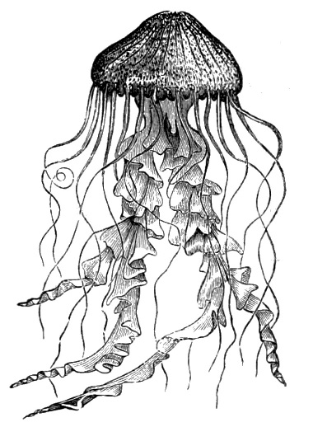 | 2  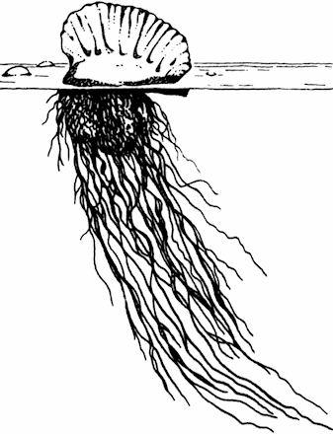 | 3  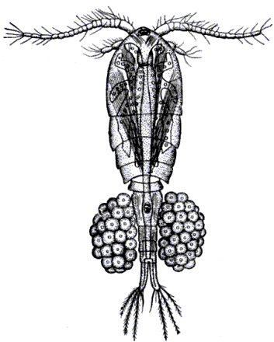
4  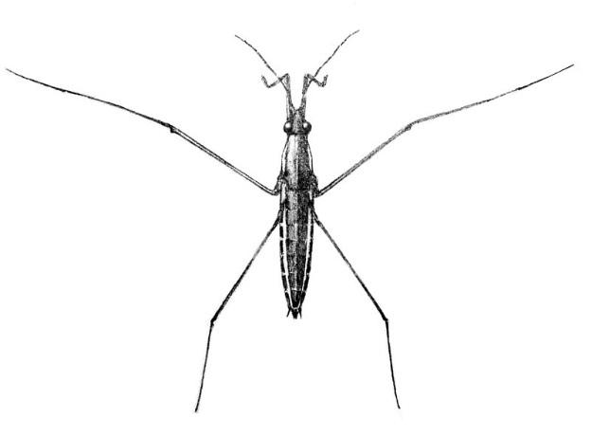 | 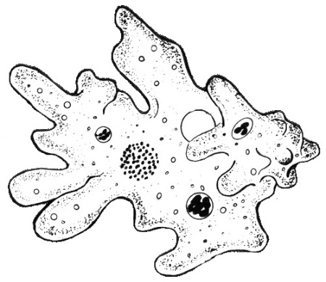  5

- Какие животные из перечисленных относятся к насекомоядным:
1) землеройка; 2) трубкозуб; 3) ехидна; 4) крот; 5) ёж.
а) только 1;
б) только 2 и 2;
в) только 1, 4 и 5;
г) только 4 и 5.

- Угарный газ имеет высокое сродство к гемоглобину. Попадая через воздушно-кровяной барьер в кровь, он:
1) соединяется с гемоглобином, образуя карбоксигемоглобин, в результате чего не образуется соединение НВ с О2 (оксигемоглобин); 2) дыхательная функция крови сохраняется; 3) ткани получают кислород; 4) развивается состояние гипоксии; 5) развивается состояние гипероксии.
а) только 1, 4;
б) только 1, 4, 5;
в) только 1, 2, 4, 5;
г) только 2, 3, 4, 5.

- Правша и левша по-разному реагируют на противника, точнее на выпад противника. Почему ответная реакция левши быстрее?
1) пространственный анализ – это функция правого полушария; 2) пространственный анализ – это функция левого полушария; 3) элемент "увидел и оценил" протекает неодинаково у правши и левши; 4) правша теряет время, необходимое для перехода возбуждения из правого полушария через мозолистое тело в левое полушарие; 5) у левши обработка информации происходит в пределах одного правого полушария, которое управляет движениями левой руки.
а) только 2, 4;
б) только 1, 4, 5;
в) только 1, 2, 4, 5;
г) только 2, 3, 4, 5.

- Какие из перечисленных соединений относятся к липидам: 1) Тестостерон; 2) Крахмал; 3) Тубулин; 4) Лейцин; 5) Витамин D.
а) только 1 и 5;
б) только 1, 4 и 5;
в) только 2 и 3;
г) все перечисленное.

- Для каких организмов характерно частичное (меробластическое) дробление зиготы: 1) Майский жук; 2) Морской еж; 3) Ланцетник; 4) Курица; 5) Человек.
а) только 1, 2 и 3;
б) только 2, 3 и 5;
в) только 1 и 4;
г) все перечисленное.

- Регулярные сезонные миграции характерны для: 1) бабочки-монарха; 2) перелетной саранчи; 3) бродячих муравьев; 4) майского жука; 5) странствующего паука.
а) только 1;
б) только 1,2;
в) только 1,2,3;
г) только 4.

- Смена хозяев в ходе жизненного цикла развития характерна для следующих паразитических организмов: 1) острица; 2) аскарида; 3) лентец широкий; 4) ришта; 5) печеночный сосальщик.
а) только 1,2,4;
б) только 3,4,5;
в) только 3,5;
г) все перечисленное.

- Основными положениями синтетической теории эволюции являются: 1) популяция - наименьшая эволюционная единица; 2) наименьшая эволюционная единица – особь; 3) дифференциальный успех в размножении обеспечивает дрейф генов; 4) дрейф генов эффективен только в малочисленных популяциях; 5) движущими факторами эволюции являются изоляция и мутационный процесс.
а) только 1, 4;
б) только 2, 3;
в) только 3, 5;
г) только 2, 5.

- Показателями биологического регресса группы организмов являются:
1) упрощение строения тела; 2) увеличение численности; 3) уменьшение численности; 4) переход к малоподвижному образу жизни; 5) уменьшение видового разнообразия.
а) только 1, 4;
б) только 2, 3;
в) только 2, 5;
г) только 3, 5.

- Какие из следующих событий НЕ происходят в клетке во время первого мейотического деления: 1) Число хромосом в дочерних клетках уменьшается вдвое; 2) Сестринские хроматиды расходятся к противоположным полюсам; 3) Между хромосомами образуются хиазмы; 4) Происходит обмен генетического материала между несестринскими хроматидами; 5) Ядрышко становится хорошо различимо в клетке.
а) только 1, 3;
б) только 2, 3;
в) только 1, 5;
г) только 2, 5.

- Геномными мутациями у человека вызываются: 1) альбинизм; 2) болезнь Дауна; 3) фенилкетонурия; 4) синдром Тернера; 5) синдром Клейнфельтера; 6) серповидноклеточная анемия.
а) только 1, 3, 5;
б) только 1, 2, 3;
в) только 1, 3, 4;
г) только 2, 4, 5.

- Какие из следующих путей прямой передачи информации обнаружены в живой природе? 1) ДНК → РНК; 2) РНК → ДНК; 3) белок → РНК; 4) РНК → белок; 5) ДНК → белок.
а) только 1, 2, 5;
б) только 2, 3. 4;
в) только 1, 2, 4;
г) только 2, 3, 5.

Часть III. Вам предлагаются тестовые задания в виде суждений, с каждым из которых следует либо согласиться, либо отклонить. В матрице ответов укажите вариант ответа «да» или «нет». Максимальное количество баллов, которое можно набрать – 25 (по 1 баллу за каждое тестовое задание).

- Кордаитовые принадлежат к растениям каменноугольного периода.
- Наличие соответствующих грибов является необходимым условием для прорастания семян орхидных.
- У цианобактерий фотосинтез аноксигенный.
- Биолюминесценция не характерна для представителей позвоночных животных.
- У представителей типа хордовые не встречается явление партеногенеза.
- Губки, в отличие от истинных многоклеточных животных, лишены мышечной, нервной и пищеварительной систем.
- Взрослые паукообразные, подобно имаго насекомых, не способны к линькам – периодическому сбрасыванию экзоскелета.
- Значительная интенсификация и быстрый темп работы может привести к явлению запредельного торможения в коре больших полушарий, что ведет к снижению производительности труда.
- Правило перехода улицы по сигналу светофора основано на образовании положительного условного рефлекса на зеленый цвет и дифференцировочного торможения на красный.
- Нарушение периферического зрения связано, в основном, с поражением колбочек, а центрального – палочек, в соответствии с расположением этих фоторецепторов на сетчатке.
- Наиболее чувствительны к действию химических веществ и ядов синапсы нервных центров. Эфир и хлороформ активируют возбуждающие синапсы, в результате – перевозбуждение.
- В оогенезе отсутствует период формирования.
- Первыми фотосинтезирующими организмами были зеленые растения.
- Синдром Дауна вызывается нехваткой одной хромосомы в двадцать первой паре.
- Одна молекула белка гемоглобина переносит 4 молекулы атомарного кислорода.
- Два вида живых существ не могут обитать в одном и том же месте, если их экологические потребности идентичны
- Биотический потенциал (жизнеспособность, продуктивность организма, популяции, вида) определяется тем из факторов среды, который находится в максимуме, даже если все остальные условия неблагоприятны.
- Жизнь может существовать только в процессе движения через живое тело потока веществ, энергии, информации.
- Л. Пастер своими опытами доказал невозможность самозарождения жизни.
- В эволюции побеждают организмы, которые обладают абсолютной приспособленностью.
- Мутации оказывают небольшой эффект на частоту аллелей в популяции.
- Соматические мутации не передаются последующим поколениям.
- Гены, которые расположены близко друг к другу в хромосоме, не подвергаются сцеплению, они, наследуются независимо.
- Каждая клетка тела человека содержит одну пару половых хромосом и 23 пары аутосом.
- Многие гены содержат информацию, необходимую для синтеза ферментов и других белков.

Часть IV. Вам предлагаются тестовое задание, требующее установления соответствия. Максимальное количество баллов, которое можно набрать – 12. Заполните матрицу ответов в соответствии с требованиями задания.

- [мах. 2,5 балла] Установите соответствие между растением (А-Д) и его плодом (1-5).

А. Чистотел большой  Б. Цикорий обыкновенный  В. Шиповник майский  Г. Мандарин  Д. Банан десертный | 1. Семянка  2. Ягода  3. Стручковидная коробочка  4. Каменистые орешки  5. Гесперидий

Растение | А | Б | В | Г | Д
Плод

- [мах. 2,5 балла] Установите соответствие между ритмами ЭЭГ (А – Д) и функциональным состоянием организма (1 – 5).

А. Альфа - ритм  Б. Бетта ритм  В. Тетта -ритм  Г. Дельта - ритм  Д. Сигма – ритм, сонные веретена | 1. Легкий сон, неглубокий  2. Переход ко сну, дремотное состояние  3. Медленный сон  4.Бодрствование, релаксация с закрытыми глазами; БДГ сон  5. Бодрствование

Ритм ЭЭГ | А | Б | В | Г | Д
Состояние организма

- [мах. 2 балла] Установите соответствие между животными, изображенными на рисунках (1-4), и характерными для них процессами (А-Г).

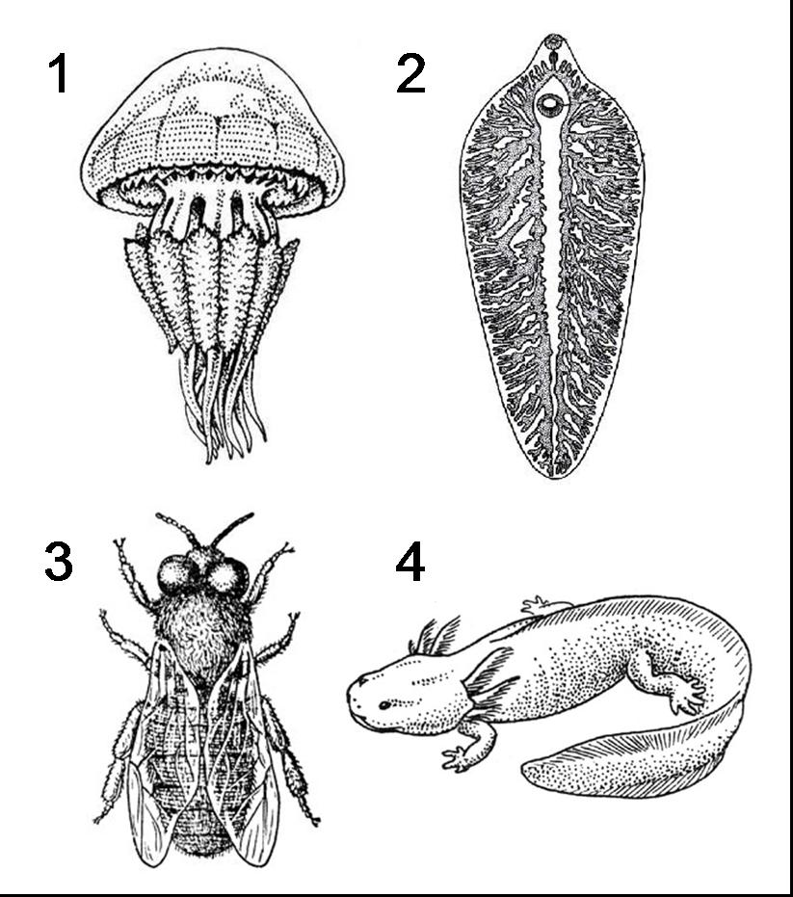 | А – Партеногенез  Б – Метагенез  В – Неотения  Г - Педогенез

Животное | 1 | 2 | 3 | 4
Процесс

- [мах. 2,5 балла] Установите соответствие между типом отбора (А-Д), и приведенными примерами (1-5).

Тип отбора | Пример
А. Стабилизирующий отбор | 1. Окраска крыльев бабочек в некоторых популяциях Англии изменилась с белого на черный за 50 лет
Б. Дизруптивный отбор | 2. Вес новорожденных у человека обычно составляет 2.7 - 3.6 кг
В. Направленный отбор | 3. Домашние коровы производят в год больше молока, чем дикие сородичи
Г. Половой отбор | 4. В одной популяции существуют два типа змей одного вида, различающиеся по окраске
Д. Искусственный отбор | 5. Самцы у оленей имеют большие рога

Тип отбора | А | Б | В | Г | Д
Пример

- [мах. 2,5 балла] Установите соответствие между характеристикой изменчивости (1-5) и видом изменчивости (А-Б).

Характеристика изменчивости | Вид изменчивости
1. Носит групповой характер. | А) Модификационная.
2. Носит индивидуальный характер. | Б) Мутационная.
3. Обусловлена нормой реакции признака.
4. Не наследуется.
5. Обусловлена изменениями в хромосомах.

Характеристика изменчивости | 1 | 2 | 3 | 4 | 5
Вид изменчивости

